HỌC VIỆN CÔNG NGHỆ BƯU CHÍNH VIỄN THÔNG
KHOA KỸ THUẬT ĐIỆN TỬ
================


BÁO CÁO KẾT THÚC HỌC PHẦN
ĐỀ TÀI:
Nghiên cứu quy trình thiết kế vật lý cho vi xử lý SERV (Serial RISC-V) với mục tiêu tối thiểu hóa diện tích chip
Giảng viên hướng dẫn | : | TS. Nguyễn Ngọc Minh
Nhóm | : | 04
Lớp | : | D22DTVM02
Sinh viên thực hiện | : | Nguyễn Quang Tú – B22DCDT280
Đặng Thanh Sơn – B22DCDT264
Nguyễn Tuấn Anh – B22DCDT020
Nguyễn Bá Cường – B22DCDT048

Hà Nội - 2026

HỌC VIỆN CÔNG NGHỆ BƯU CHÍNH VIỄN THÔNG
KHOA KỸ THUẬT ĐIỆN TỬ
================


BÁO CÁO KẾT THÚC HỌC PHẦN
ĐỀ TÀI:
Nghiên cứu quy trình thiết kế vật lý cho vi xử lý SERV (Serial RISC-V) với mục tiêu tối thiểu hóa diện tích chip
Giảng viên hướng dẫn | : | TS. Nguyễn Ngọc Minh
Nhóm | : | 04
Lớp | : | D22DTVM02
Sinh viên thực hiện | : | Nguyễn Quang Tú – B22DCDT280
Đặng Thanh Sơn – B22DCDT264
Nguyễn Tuấn Anh – B22DCDT020
Nguyễn Bá Cường – B22DCDT048

Hà Nội - 2026

BẢNG PHÂN CÔNG LÀM VIỆC NHÓM
STT | Thành viên | Vai trò chính | Kết quả
1 | Nguyễn Quang Tú  B22DCDT280 | Trưởng nhóm, điều phối luồng thiết kế. Phân tích báo cáo các thành viên để điều chỉnh thông số các bước chạy tiếp theo. | Đạt  (9.0/10)
2 | Đặng Thanh Sơn  B22DCDT | Kiểm soát luồng thực thi và nghẽn mạch | Đạt  (9.0/10)
3 | Nguyễn Tuấn Anh  B22DCDT | Phân tích diện tích, mật độ và tài nguyên vật lý | Đạt  (8.5/10)
4 | Nguyễn Bá Cường  B22DCDT048 | Phân tích thời gian STA và mạng lưới nguồn PDN | Đạt  (8.0/10)

NHẬN XÉT, ĐÁNH GIÁ, CHO ĐIỂM
(của giảng viên hướng dẫn)

Điểm: ……………………….. (Bằng chữ: ……………………)
Hà Nội, Ngày…….Tháng…….Năm 2026
CÁN BỘ - GIẢNG VIÊN HƯỚNG DẪN
(ký, họ tên)

LỜI CẢM ƠN
Em xin gửi lời cảm ơn sâu sắc nhất tới thầy TS. Nguyễn Ngọc Minh, giảng viên bộ môn Thiết kế vi mạch số. Thầy không chỉ truyền dạy những kiến thức nền tảng quý báu mà còn là người trực tiếp định hướng, giúp em vượt qua những thách thức trong quá trình thực thi thiết kế vật lý cho vi mạch. Những yêu cầu khắt khe và các góp ý chuyên môn sát sao của thầy chính là động lực giúp em rèn luyện tư duy logic và phong cách làm việc chuyên nghiệp của một kỹ sư thiết kế Backend.
Qua môn học này, em đã lĩnh hội được quy trình từ RTL đến GDSII cũng như cách tối ưu hóa tài nguyên phần cứng – những hành trang quý giá cho công việc thực tế sau này. Em xin kính chúc thầy luôn mạnh khỏe, hạnh phúc và thành công hơn nữa trên con đường truyền đạt tri thức

LỜI MỞ ĐẦU
Trong những năm gần đây, sự bùng nổ của kiến trúc tập lệnh mở RISC-V đã tạo nên một cuộc cách mạng trong lĩnh vực thiết kế vi mạch toàn cầu. Đặc biệt, đối với các hệ thống nhúng và Internet vạn vật (IoT), yêu cầu về các lõi vi xử lý có diện tích siêu nhỏ, tiêu thụ năng lượng thấp nhưng vẫn đảm bảo hiệu suất vận hành đang trở thành một thách thức lớn đối với các kỹ sư thiết kế.
Xuất phát từ thực tế đó, cùng với những kiến thức chuyên sâu được trang bị trong học phần Thiết kế vi mạch số, nhóm em đã thực hiện đề tài: “Nghiên cứu quy trình thiết kế vật lý cho vi xử lý SERV (Serial RISC-V) với mục tiêu tối thiểu hóa diện tích chip”. Đề tài tập trung vào việc nghiên cứu và thực thi quy trình thiết kế vật lý cho nhân SERV – lõi vi xử lý RISC-V nhỏ nhất thế giới hiện nay – trên nền tảng thư viện công nghệ Sky130nm. Điểm nhấn của đề tài là việc khai thác luồng thiết kế mã nguồn mở OpenLane để thực hiện các chiến lược tối ưu hóa diện tích (Area-efficient design). Quy trình được thực hiện chặt chẽ từ giai đoạn tổng hợp logic (Synthesis), quy hoạch mặt bằng (Floorplan), sắp xếp linh kiện (Placement), xây dựng cây đồng hồ (CTS) cho đến đi dây chi tiết (Routing), nhằm tạo ra tệp GDSII hoàn chỉnh sẵn sàng cho quá trình chế tạo. Đồng thời, đề tài cũng tích hợp các bước xác thực chức năng (Functional Verification) thông qua module UART để đảm bảo tính đúng đắn của hệ thống trước khi triển khai vật lý.
Thông qua báo cáo bài thi kết thúc học phần này, nhóm em không chỉ vận dụng các kiến thức lý thuyết về thiết kế số vào một bài toán thực tế phức tạp, mà còn bước đầu tiếp cận với quy trình thiết kế vi mạch chuyên nghiệp. Đây là nền tảng quan trọng giúp chúng em làm chủ công nghệ và sẵn sàng cho các thách thức trong lĩnh vực công nghiệp bán dẫn đang phát triển mạnh mẽ tại Việt Nam.

MỤC LỤC
BẢNG PHÂN CÔNG LÀM VIỆC NHÓM 3
LỜI CẢM ƠN 4
LỜI MỞ ĐẦU 5
MỤC LỤC 6
DANH MỤC HÌNH ẢNH 9
DANH MỤC BẢNG BIỂU 12
DANH MỤC CÁC TỪ VIẾT TẮT 13
CHƯƠNG 1: MỞ ĐẦU 14
1.1. Lý do chọn đề tài. 14
1.2. Mục tiêu nghiên cứu: 14
1.3. Đối tượng và phạm vi: 15
1.4. Phương pháp nghiên cứu 16
CHƯƠNG 2: KIẾN TRÚC VÀ XÁC THỰC CHỨC NĂNG NHÂN SERV (FRONT-END) 17
2.1. Tổng quan về nhân vi xử lý SERV 17
2.2. Kiến trúc hệ thống tích hợp 18
2.3. Quy trình xác thực chức năng (RTL Simulation) 18
2.3.1. Thiết lập môi trường và kịch bản mô phỏng 18
2.3.2. Phân tích kết quả mô phỏng 19
2.4. Triển khai và kiểm thử trên phần cứng FPGA 20
CHƯƠNG 3: TỔNG HỢP LOGIC (SYNTHESIS) VÀ QUY HOẠCH MẶT BẰNG (FLOORPLAN) 23
3.1. Quy trình tổng hợp logic (Synthesis): 23
3.1.1. Sử dụng Yosys để chuyển đổi RTL sang Gate-level Netlist. 23
3.1.2. Phân tích số lượng cổng (Gate count) và diện tích logic ban đầu. 23
3.1.3. Đánh giá Timing dự kiến sau bước Synthesis. 24
3.2. Thực thi quy hoạch mặt bằng (Floorplan): 26
3.2.1. Thiết lập tham số và ràng buộc tối ưu hóa diện tích 26
3.2.2. Phân tích thực nghiệm và giải quyết giới hạn chân cắm (IO-Limited). 27
3.2.3. Đánh giá tính khả thi vật lý: Nghẽn mạch và Mật độ sử dụng 30
3.3. Quy hoạch chân tín hiệu và hạ tầng cung cấp năng lượng. 32
3.3.1. Phân bổ chân tín hiệu và xác thực hình học 32
3.3.2. Thiết lập và xác thực mạng lưới nguồn (PDN) 32
3.3.3. .Chèn linh kiện hỗ trợ (Tapcells và Endcaps) 33
CHƯƠNG 4: SẮP XẾP LINH KIỆN VÀ CHIẾN LƯỢC TỐI ƯU DIỆN TÍCH (PLACEMENT) 34
4.1. Cơ chế sắp xếp linh kiện trong OpenROAD: Global và Detail Placement. 34
4.2. Thực nghiệm so sánh các phương án Placement: 34
4.2.1. Phương án chạy mặc định (Standard). 35
4.2.2. Phương án tối ưu diện tích của nhóm (Area_Opt). 36
4.3. Phân tích đối chứng và Đánh giá kỹ thuật 37
4.3.1. Tối ưu diện tích và Chiều dài dây dẫn 37
4.3.2. Phân tích độ nghẽn mạch (Congestion) 37
4.3.3. Xác thực hạ tầng nguồn (PDN) và Thời gian tĩnh (STA) 38
CHƯƠNG 5: TỔNG HỢP CÂY ĐỒNG HỒ (CTS) VÀ ĐI DÂY CHI TIẾT (ROUTING) 41
5.1. Xây dựng mạng lưới đồng hồ thực tế (CTS): 41
5.1.1. Cấu trúc H-Tree và việc cân bằng Skew cho 181 Flip-flops. 41
5.1.2. Phân tích các thông số Skew (0.05ns) và Latency sau khi chèn buffer 44
5.2. Thực thi đi dây chi tiết (Routing) 46
5.2.1. Vai trò của Routing sau CTS 46
5.2.2. Định tuyến toàn cục và đánh giá nghẽn mạch 46
5.2.3. Kiểm soát hiệu ứng Antenna trong quá trình Routing 48
5.2.4. Định tuyến chi tiết và quá trình đóng lỗi DRC ở mức router 48
5.2.5. Wirelength, via và phân bố lớp kim loại sau Detailed Routing 49
5.2.6. Kiểm tra bất thường chiều dài dây 51
5.2.7. Kích thước hình học và minh chứng layout sau routing 52
5.2.8. Nhận xét cho phần Routing 53
5.3. Kiểm tra vật lý (DRC/LVS) 53
5.3.1. Phạm vi kiểm tra trong phần 5.3 53
5.3.2. Kiểm tra DRC bằng Magic 53
5.3.3. Đối soát LVS bằng Netgen 54
5.3.4. Kiểm tra liên thông PDN ở mức hỗ trợ sign-off 56
5.3.5. Chỉ số STA 56
5.3.6. Kết luận phần kiểm tra vật lý sau Routing 57
5.4. Hoàn thiện bản vẽ GDSII 57
5.4.1. Kiểm tra file GDSII đầu ra 59
5.4.2. Quan sát layout GDSII tổng quan 59
5.4.3. Quan sát chi tiết vùng routing 60
5.4.4. Kết luận phần hoàn thiện GDSII 61
CHƯƠNG 6: ĐÁNH GIÁ TỔNG THỂ VÀ KẾT LUẬN 62
6.1. Phân tích Thời gian tĩnh (STA) cuối cùng: Đánh giá độ an toàn của Setup/Hold Slack. 62
6.2. Tổng kết các chỉ số đạt được: Diện tích, mật độ linh kiện $(48\%)$ và tần số hoạt động. 63
6.2.1. Xác định mốc so sánh baseline 63
6.2.2. So sánh diện tích và kích thước layout 64
6.2.3. So sánh HPWL, wirelength và via 65
6.2.4. Tổng hợp các kết quả sign-off 65
6.2.5. Bảng tổng kết chỉ số chính 66
6.3. Kết luận và Hướng phát triển. 66
6.3.1. Kết luận 66
6.3.2. Hạn chế 67
6.3.3. Hướng phát triển 68
TÀI LIỆU THAM KHẢO 69

DANH MỤC HÌNH ẢNH
Hình 1.1: So sánh đặc tính Runtime, Công suất và Diện tích đối với hiệu suất năng lượng (EPI) của SERV và các kiến trúc RISC-V khác. [1] 14
Hình 1.2: Sơ đồ chi tiết các bước thực thi trong luồng OpenLane [2] 16
Hình 1.3: Sơ đồ chu kỳ thiết kế và các vòng lặp tối ưu hóa thiết kế vật lý. 17
Hình 2.1: Kết quả mô phỏng dạng sóng của nhân SERV và SimpleUART trên công cụ mô phỏng 20
Hình 2.2: Sơ đồ kết nối và ảnh chụp thực tế kit Tang Nano 9K trong quá trình thử nghiệm. 21
Hình 2.3: Giao diện phần mềm giám sát kết quả truyền dữ liệu từ phần cứng lên máy tính. 22
Hình 3.1: Kết quả kiểm tra mã nguồn RTL trước khi tổng hợp. 23
Hình 3.2: Chi tiết các loại ô tiêu chuẩn tiêu biểu sau bước tổng hợp. 24
Hình 3.3: Phân bố Chân Pin 29
Hình 3.4: Kết quả đo đạc bước nhảy chân pin 30
Hình 3.5: Độ nghẽn mạch thực tế sau bước Floor Plan 30
Hình 3.6: Mật độ sử dụng thực tế 31
Hình 3.7: Chỉ số HPWL 31
Hình 3.8: 622 cổng logic (Standard Cells) được sắp xếp vào chip 32
Hình 3.9: Thống kê Tap Cells và Endcap Cells 33
Hình 4.1: Các linh kiện được rải đều vào trong chip bản standard 36
Hình 4.2: Các linh kiện được rải đều vào trong chip bản Opt 36
Hình 4.3: Bản standard có Mật độ mục tiêu (Target Density)=0.49 và Total Overflow=0.099933 37
Hình 4.4: Bản Opt có Mật độ mục tiêu (Target Density)=0.60 và Total Overflow= 0.099588 38
Hình 5.1: 17 bộ đệm tăng thêm (Terminal bên trên) nâng ổng số lượng Clock Buffer trong toàn bộ thiết kế lên 218 cells (Terminal bên dưới) 42
Hình 5.2: Tính khả thi của việc đi dây sau CTS 43
Hình 5.3: Báo cáo chi tiết độ lệch xung nhịp (Clock Skew) thực tế đạt mức 0.05ns. 44
Hình 5.4: 1182 nút PDN cho mỗi net nguồn/đất, đảm bảo mật độ cung cấp điện năng đồng đều trên toàn bộ bề mặt chip. 45
Hình 5.5: Mạng lưới dây dẫn đồng hồ không bị chồng chéo hoặc quá dày đặc ở khu vực cụ thể , thậm chí còn dư diện tích. 46
Hình 5.6: Final congestion report: tổng usage 31.44% và Total Overflow = 0 trên toàn bộ các lớp kim loại. 47
Hình 5.7: Kết quả detailed routing: tổng wirelength 38579 um và tổng số via 7536. 51
Hình 5.8: Kiểm tra wirelength threshold: không có wire length vượt ngưỡng. 52
Hình 5.9: Trích xuất thông tin floorplan/core area và các dòng liên quan đến thiết lập hình học. 52
Hình 5.10: Layout tổng quan của serv_synth_wrapper sau routing, quan sát bằng Magic. 53
Hình 5.11: Kết quả chạy run_magic_drc: No DRC violations after GDS streaming out. 54
Hình 5.12: Kiểm tra trực tiếp trong Magic bằng drc check và drc count, kết quả Total DRC errors found: 0. 54
Hình 5.13: Quy trình sign-off qua Magic SPICE Export và LVS; log cho thấy circuits match uniquely. 55
Hình 5.14: Báo cáo LVS chính: không có net/device/pin/property mismatches và Total errors = 0. 55
Hình 5.15: Netgen xác nhận Netlists match uniquely và Final result: Circuits match uniquely. 56
Hình 5.16: Minh chứng log STA sau CTS: WNS/TNS bằng 0, setup slack 10.84 ns và hold slack 0.06 ns. 57
Hình 5.17: Log Magic xác nhận quá trình stream-out GDSII thành công, bao gồm số lượng subcell, pin, net và kích thước layout cuối. 58
Hình 5.18: File serv_synth_wrapper.gds được tạo trong thư mục results/signoff, cùng các file sign-off liên quan của thiết kế. 59
Hình 5.19: Layout tổng quan của serv_synth_wrapper sau khi hoàn thiện GDSII, quan sát bằng Magic. 60
Hình 5.20: Ảnh phóng to vùng routing trong layout cuối, thể hiện các standard cell, đường kim loại và via sau khi hoàn thiện GDSII. 61

DANH MỤC BẢNG BIỂU
Bảng 3.1: Thống kê chi tiết tài nguyên sau bước Synthesis 24
Bảng 3.2: Các chỉ số thời gian chi tiết sau bước Synthesis 25
Bảng 3.3: Cơ cấu công suất tiêu thụ sau bước Synthesis 26
Bảng 3.4: Các tham số cấu hình chính cho giai đoạn Floorplan 27
Bảng 3.5: Nhật ký thực nghiệm và dẫn chứng lỗi Floorplan 28
Bảng 4.1: So sánh thông số cấu hình Placement thực nghiệm 35
Bảng 4.2: Tổng hợp kết quả đối chứng toàn diện 37
Bảng 5.1: Biến động tài nguyên hệ thống sau giai đoạn CTS 43
Bảng 5.2: Thông số thời gian sau khi hoàn thành CTS 45
Bảng 5.3: Tài nguyên global routing và overflow theo từng lớp kim loại. 47
Bảng 5.4: Quá trình giảm số DRC violations qua các vòng tối ưu của TritonRoute 49
Bảng 5.5: Phân bố wirelength sau detailed routing 50
Bảng 5.6: Phân bố số lượng via sau detailed routing 51
Bảng 5.7: Tóm tắt kết quả hoàn thiện GDSII 61
Bảng 6.1: Thông số STA 62
Bảng 6.2: So sánh tổng quan giữa bản mặc định và bản tối ưu 63
Bảng 6.3: So sánh diện tích và kích thước layout 64
Bảng 6.4: So sánh HPWL, wirelength và via 65
Bảng 6.5: Tổng hợp các kết quả sign-off 65
Bảng 6.6: Bảng tổng kết chỉ số chính 66

DANH MỤC CÁC TỪ VIẾT TẮT
Viết tắt | Tiếng Anh | Tiếng Việt
ALU | Arithmetic Logic Unit | Đơn vị số học và logic
ASIC | Application-Specific Integrated Circuit | Vi mạch tích hợp chuyên dụng
CRPR | Clock Reconvergence Pessimism Removal | Loại bỏ sự bi quan hội tụ xung nhịp
CTS | Clock Tree Synthesis | Tổng hợp cây đồng hồ
DEF | Design Exchange Format | Định dạng trao đổi thiết kế
DRC | Design Rule Check | Kiểm tra luật thiết kế
EDA | Electronic Design Automation | Tự động hóa thiết kế điện tử
GDSII | Graphic Data System II | Định dạng tệp bố trí vật lý cuối cùng
HPWL | Half-Perimeter Wire Length | Chiều dài dây dẫn tính theo nửa chu vi
ISA | Instruction Set Architecture | Kiến trúc tập lệnh
LEF | Library Exchange Format | Định dạng trao đổi thư viện
LVS | Layout Versus Schematic | Kiểm tra Layout và sơ đồ nguyên lý
PDK | Process Design Kit | Bộ công cụ thiết kế quy trình
PDN | Power Distribution Network | Mạng lưới phân phối nguồn
PNR | Place and Route | Sắp xếp và đi dây vật lý
RTL | Register Transfer Level | Cấp chuyển đổi thanh ghi
SERV | Serial RISC-V | Vi xử lý RISC-V cấu trúc nối tiếp
STA | Static Timing Analysis | Phân tích thời gian tĩnh
TNS | Total Negative Slack | Tổng thời gian dư âm
UART | Universal Asynchronous Receiver-Transmitter | Bộ truyền nhận không đồng bộ
VLSI | Very Large Scale Integration | Tích hợp quy mô rất lớn
WHS | Worst Hold Slack | Thời gian dư giữ xấu nhất
WNS | Worst Negative Slack | Thời gian dư âm xấu nhất

MỞ ĐẦU

Lý do chọn đề tài.
Trong kỷ nguyên của Internet vạn vật (IoT) và các hệ thống nhúng thông minh, nhu cầu về các lõi vi xử lý có diện tích silicon siêu nhỏ, tiêu thụ năng lượng thấp nhưng vẫn đảm bảo hiệu suất tính toán đang trở thành một thách thức lớn đối với công nghiệp bán dẫn toàn cầu. Sự bùng nổ của kiến trúc tập lệnh mở RISC-V đã mở ra một hướng đi mới, cho phép các kỹ sư tiếp cận và tùy biến kiến trúc phần cứng một cách linh hoạt, không bị ràng buộc bởi các điều khoản cấp phép thương mại đắt đỏ.
SERV (Serial RISC-V) là một vi xử lý RISC-V mã nguồn mở nổi bật nhờ cấu trúc nối tiếp (bit-serial) độc đáo, giúp giảm tối đa số lượng cổng logic cần thiết, từ đó đạt được diện tích cực hạn mà chưa một lõi vi xử lý thương mại nào có thể đạt được. Việc hiện thực hóa lõi SERV trên công nghệ thực tế là một bài toán kỹ thuật đầy thú vị.
Song song đó, sự phát triển của hệ sinh thái công cụ EDA mã nguồn mở, tiêu biểu là luồng OpenLane, đã giúp "dân chủ hóa" quy trình thiết kế vi mạch chuyên nghiệp (RTL-to-GDSII). Sự kết hợp giữa một lõi vi xử lý tối ưu diện tích cực hạn như SERV, quy trình thiết kế mở OpenLane và thư viện công nghệ thực tế Sky130nm của SkyWater chính là cơ hội lý tưởng để nhóm nghiên cứu áp dụng các kiến thức lý thuyết vào thực tế.
Do đó, nhóm quyết định thực hiện đề tài: “Nghiên cứu quy trình thiết kế vật lý cho vi xử lý SERV (Serial RISC-V) với mục tiêu tối thiểu hóa diện tích chip”.
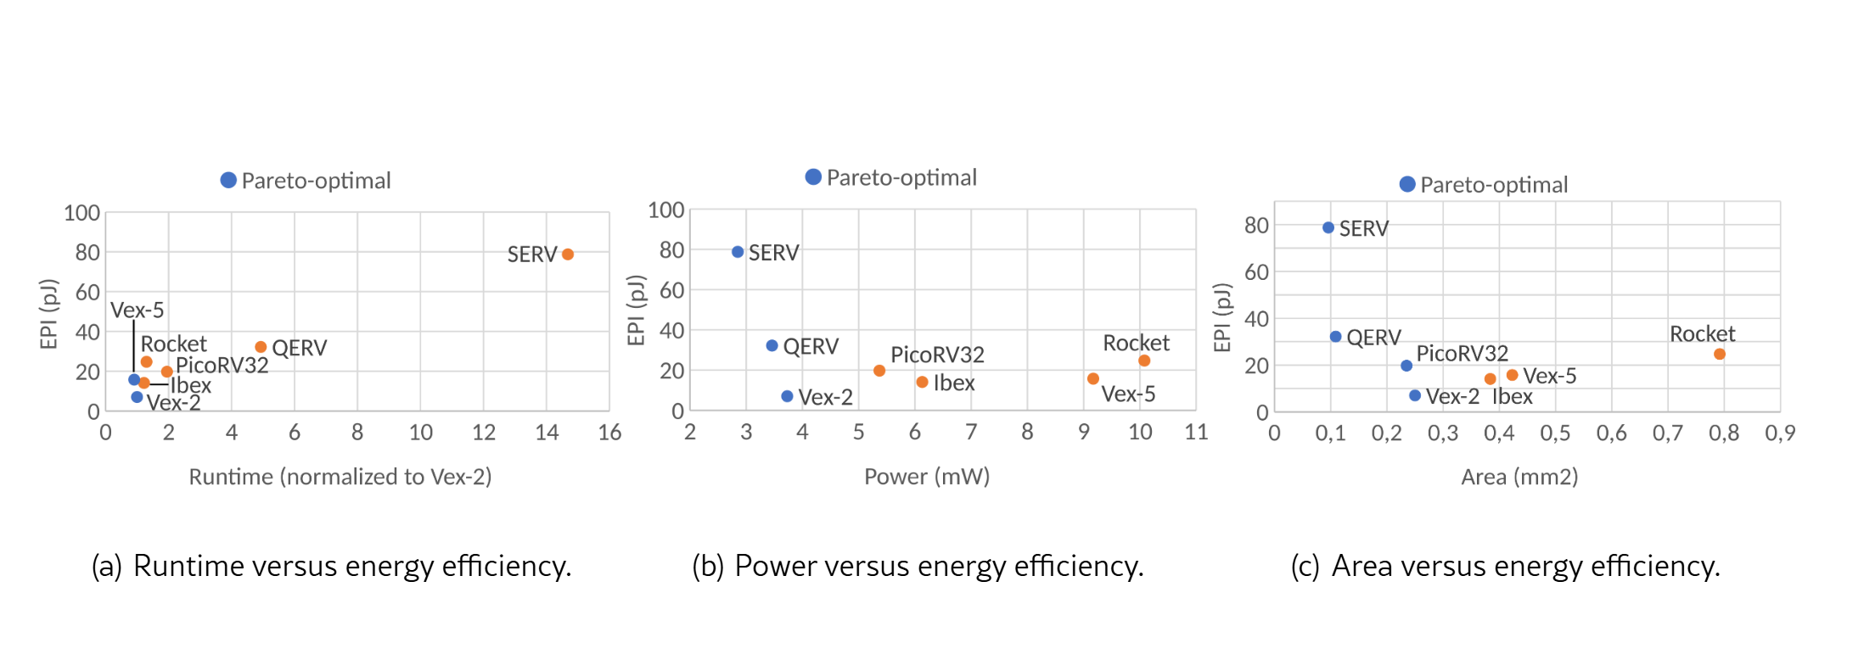
Hình 1.1: So sánh đặc tính Runtime, Công suất và Diện tích đối với hiệu suất năng lượng (EPI) của SERV và các kiến trúc RISC-V khác. [1]

Mục tiêu nghiên cứu:
Đề tài được thực hiện với các mục tiêu cụ thể nhằm giải quyết bài toán tối ưu hóa trong thiết kế vật lý vi mạch:
- Làm chủ luồng thiết kế tự động: Nghiên cứu và thực thi thành công quy trình RTL-to-GDSII sử dụng công cụ mã nguồn mở OpenLane. Hiểu rõ vai trò của các công cụ thành phần như Yosys (tổng hợp logic) [2], OpenROAD (PnR), và Magic/KLayout (xác thực hình học).
- Triển khai nhân SERV trên tiến trình Sky130nm: Thực hiện đóng gói hoàn chỉnh nhân vi xử lý SERV từ mã nguồn Verilog sang định dạng GDSII, đảm bảo tính đúng đắn về mặt chức năng và vật lý trên thư viện công nghệ của Google/SkyWater.
- Tối ưu hóa diện tích bề mặt (Area Optimization): Thực hiện các thử nghiệm với các tham số cấu hình nâng cao nhằm tìm ra điểm cân bằng tối ưu giữa diện tích silicon (Area) và các ràng buộc về thời gian (Timing). Mục tiêu cụ thể là giảm thiểu diện tích của khối logic mà không làm vi phạm các luật thiết kế (DRC) và các vi phạm về thời gian tĩnh (STA).
- Xác thực và đánh giá: Phân tích các báo cáo hệ thống sau quy trình để đánh giá các chỉ số quan trọng như mật độ linh kiện (Cell Density Ratio), công suất tiêu thụ và độ trễ đường truyền.

Đối tượng và phạm vi:
a, Đổi tượng nghiên cứu
- Nhân vi xử lý SERV (cấu trúc RV32I) tích hợp module ngoại vi UART phục vụ mục đích giao tiếp.
- Thư viện các ô tiêu chuẩn (Standard Cell Library) thuộc tiến trình SkyWater 130nm.
b, Phạm vi nghiên cứu:
- Đề tài tập trung vào luồng thiết kế vi mạch kỹ thuật số (Digital IC Design Flow), cụ thể là quá trình chuyển đổi từ mã nguồn RTL sang tệp layout GDSII. Phạm vi công việc được xác định qua các giai đoạn chính sau:
- Tổng hợp logic: Chuyển đổi mã nguồn Verilog thành lưới linh kiện mức cổng (gate-level netlist) dựa trên thư viện công nghệ và tối ưu hóa diện tích.
- Thiết kế mặt bằng (Floorplanning) và xây dựng mạng phân phối năng lượng (PDN): Xác định kích thước khối, vị trí các chân I/O và hạ tầng cung cấp điện cho chip.
- Sắp xếp linh kiện (Placement): Định vị các ô tiêu chuẩn vào vùng lõi sao cho tối ưu hóa độ dài dây dẫn và mật độ diện tích.
- Tổng hợp mạng cây xung nhịp (Clock Tree Synthesis): Xây dựng cấu trúc phân phối xung nhịp để kiểm soát độ lệch pha và đảm bảo thời gian tín hiệu.
- Định tuyến toàn cục và chi tiết (Routing): Thực hiện kết nối các tín hiệu thông qua các lớp kim loại theo đúng luật thiết kế của nhà sản xuất.
- Xác thực và Signoff: Thực hiện phân tích thời gian tĩnh (STA), kiểm tra các luật thiết kế hình học (DRC), kiểm tra sự tương quan giữa sơ đồ nguyên lý và layout (LVS) và kiểm tra lỗi hiệu ứng antenna để đảm bảo khả năng chế tạo.
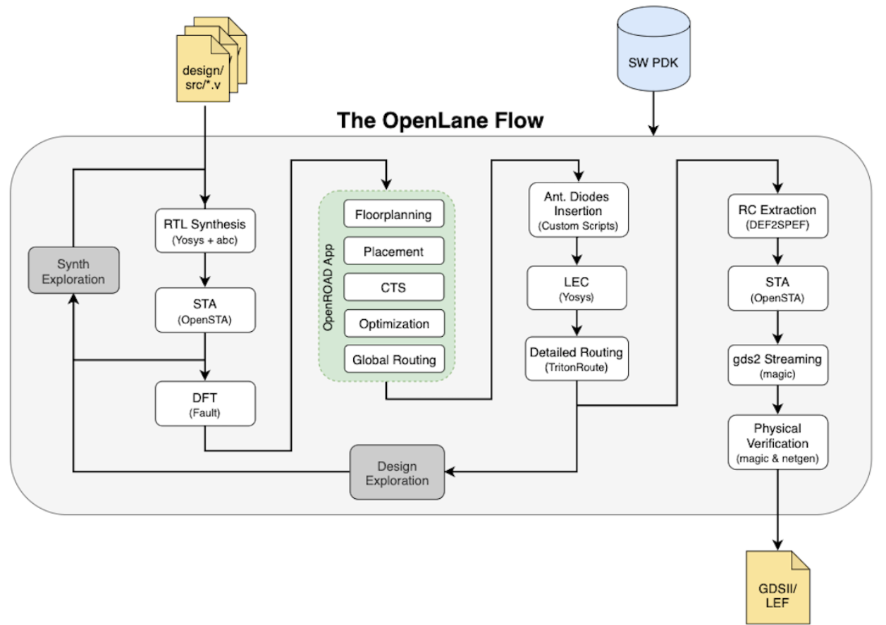
Hình 1.2: Sơ đồ chi tiết các bước thực thi trong luồng OpenLane [3]

Phương pháp nghiên cứu
Phương pháp nghiên cứu của đề tài được triển khai dựa trên mô hình chu trình đóng (Design Closure Flow) như minh họa tại Hình 1.3. Thay vì một luồng thực thi tuyến tính một chiều, nhóm áp dụng quy trình thực nghiệm lặp để liên tục tối ưu hóa các thông số vật lý của nhân SERV. Các giai đoạn thực hiện cụ thể bao gồm:
- Giai đoạn thiết lập tham chiếu: Thực thi luồng OpenLane với các cấu hình mặc định nhằm xác định các thông số nền tảng về diện tích silicon và các vi phạm thời gian ban đầu.
- Giai đoạn thực nghiệm tối ưu hóa: Dựa trên sơ đồ tại trang 200, nhóm thực hiện các vòng lặp điều chỉnh từ bước Floorplan và Placement. Tại đây, các tham số cấu hình như FP_CORE_UTIL và PL_TARGET_DENSITY được tinh chỉnh để nén mật độ linh kiện. Sau mỗi lần chạy, kết quả từ các bước phân tích thời gian tĩnh (STA) và kiểm tra luật thiết kế (DRC) sẽ được dùng làm cơ sở để quyết định việc lặp lại quy trình (re-run) hoặc chuyển sang bước tiếp theo.
- Giai đoạn phân tích đối chứng: So sánh các chỉ số giữa phương án mặc định và phương án tối ưu về diện tích, công suất tiêu thụ và độ trễ để chọn ra bản thiết kế GDSII cuối cùng đạt hiệu quả cao nhất.
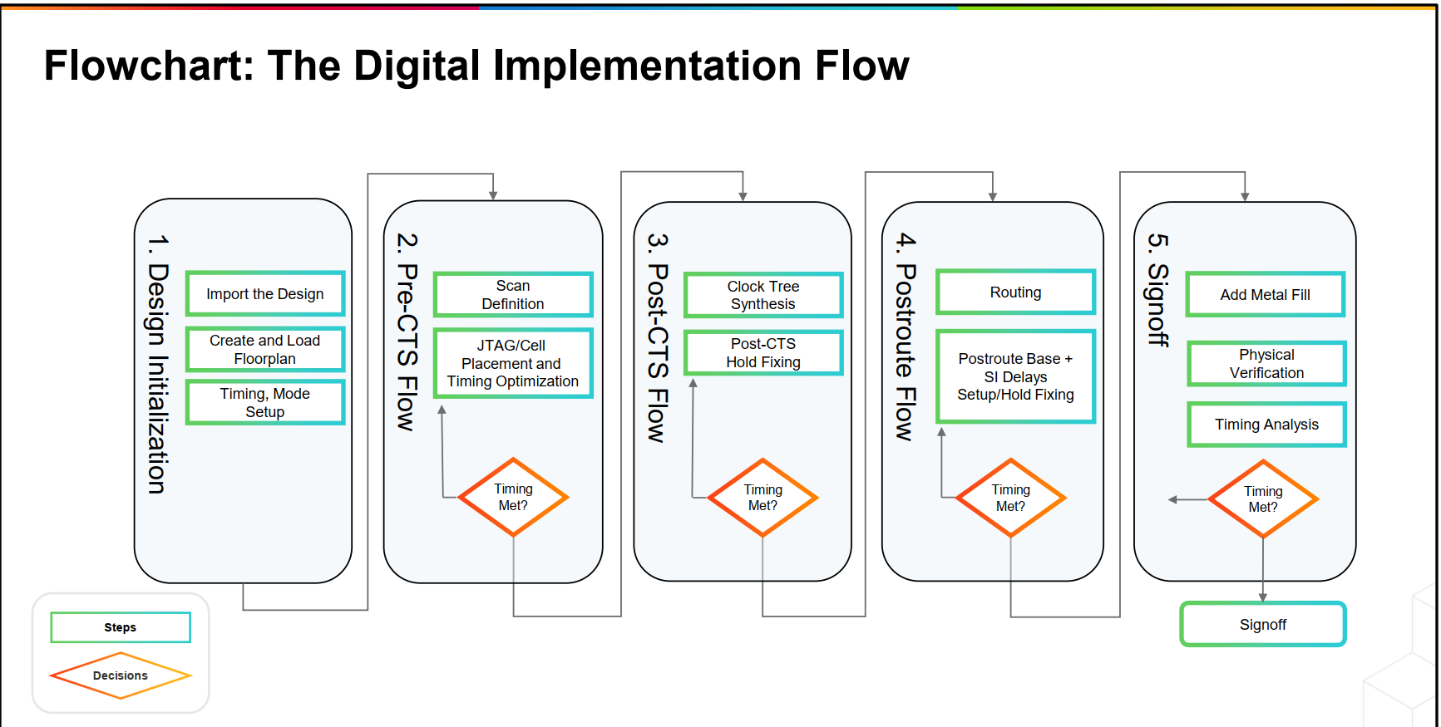
Hình 1.3: Sơ đồ chu kỳ thiết kế và các vòng lặp tối ưu hóa thiết kế vật lý.

KIẾN TRÚC VÀ XÁC THỰC CHỨC NĂNG NHÂN SERV (FRONT-END)

Tổng quan về nhân vi xử lý SERV
Nhân vi xử lý SERV là một thành phần quan trọng trong nghiên cứu này, được phát triển bởi tác giả Olof Kindgren và duy trì như một dự án mã nguồn mở trên nền tảng GitHub. Điểm đặc trưng lớn nhất của SERV là kiến trúc nối tiếp bit (bit-serial), cho phép thực thi tập lệnh RISC-V (RV32I) với số lượng tài nguyên logic tối thiểu. Thay vì xử lý đồng thời 32 bit dữ liệu trong một chu kỳ máy như các kiến trúc song song truyền thống, SERV thực hiện tính toán trên từng bit một, qua đó giảm thiểu diện tích silicon xuống mức thấp nhất hiện nay trong hệ sinh thái RISC-V.
Mã nguồn của SERV được viết bằng ngôn ngữ Verilog, cho phép người dùng dễ dàng tích hợp vào các thiết kế SoC (System on Chip) khác nhau. Việc lựa chọn SERV cho đề tài này xuất phát từ khả năng tương thích cao với các công cụ thiết kế mã nguồn mở và yêu cầu khắt khe về diện tích trong thiết kế vi mạch hiện đại.

Kiến trúc hệ thống tích hợp
Để thực hiện việc kiểm chứng và đánh giá hiệu năng, nhân SERV không hoạt động đơn lẻ mà được tích hợp vào một hệ thống vi điều khiển hoàn chỉnh. Kiến trúc hệ thống bao gồm lõi xử lý SERV kết nối với các module ngoại vi, trong đó quan trọng nhất là module SimpleUART. Sự kết hợp này tạo ra một thực thể SoC có khả năng xử lý dữ liệu và giao tiếp với các thiết bị ngoại vi thông qua chuẩn nối tiếp.
Module SimpleUART đóng vai trò là cầu nối dữ liệu, cho phép nhân SERV xuất các chuỗi ký tự hoặc kết quả tính toán ra màn hình máy tính thông qua giao diện UART. Hệ thống sử dụng một mạng lưới bus nội bộ đơn giản để quản lý việc truyền nhận dữ liệu giữa CPU và các thanh ghi điều khiển của UART. Việc tích hợp này đảm bảo tính tinh gọn cho thiết kế, phù hợp với mục tiêu tối ưu hóa diện tích của toàn bộ đề tài.

Quy trình xác thực chức năng (RTL Simulation)
Quy trình xác thực chức năng ở mức chuyển đổi thanh ghi (RTL) là bước bắt buộc nhằm đảm bảo tính đúng đắn về mặt logic của thiết kế trước khi tiến hành các công đoạn thiết kế vật lý phức tạp. Việc mô phỏng giúp phát hiện sớm các lỗi trong quá trình kết nối bus và điều khiển ngoại vi.

2.3.1. Thiết lập môi trường và kịch bản mô phỏng
Nhóm sử dụng trình mô phỏng chuyên dụng là bộ công cụ mô phỏng tích hợp trong Quartus (ModelSim) để biên dịch hệ thống. Môi trường mô phỏng được thiết lập bao gồm:
- Thành phần phần cứng ảo: Nhân SERV, module SimpleUART và các khối nhớ được kết nối thông qua tệp Top-module.
- Testbench: Một chương trình kiểm thử được xây dựng để tạo ra các kích thích đầu vào như xung nhịp (clock) và tín hiệu khởi tạo (reset). Với mục tiêu chính là gửi lệnh qua UART để điều khiển đèn led của FPGA. Sẽ có 3 trạng thái đèn là :bật, tắt, sáng xen kẽ.
- Chương trình kiểm tra: Một đoạn mã nguồn C được biên dịch sang mã máy (hex file) và nạp vào bộ nhớ ảo trong Testbench. Kịch bản kiểm thử tập trung vào việc yêu cầu nhân SERV thực hiện các lệnh tính toán cơ bản và ghi kết quả vào thanh ghi dữ liệu của UART để chuẩn bị xuất dữ liệu nối tiếp.

2.3.2. Phân tích kết quả mô phỏng
Sau khi thực thi trình mô phỏng trên Modelsim, toàn bộ sự thay đổi trạng thái của các đường tín hiệu được phân tích trực quan qua cửa sổ dạng sóng (Waveform Viewer).
- Quan sát bộ đếm địa chỉ: Nhóm theo dõi giá trị địa chỉ để xác nhận lõi xử lý đang thực thi đúng trình tự các lệnh trong bộ nhớ, không xảy ra hiện tượng treo hoặc nhảy sai địa chỉ.
- Kiểm tra đường truyền UART: Tập trung vào tín hiệu chân truyền dữ liệu của module UART. Kết quả mô phỏng phải cho thấy sự thay đổi trạng thái logic theo đúng giao thức truyền tin nối tiếp khi nhân SERV thực hiện lệnh ghi.
- Xác thực tính đúng đắn: Việc các bit dữ liệu được dịch chuyển đúng khung hình và đúng tốc độ baud quy định là bằng chứng cho thấy logic điều khiển của hệ thống đã vận hành hoàn hảo.
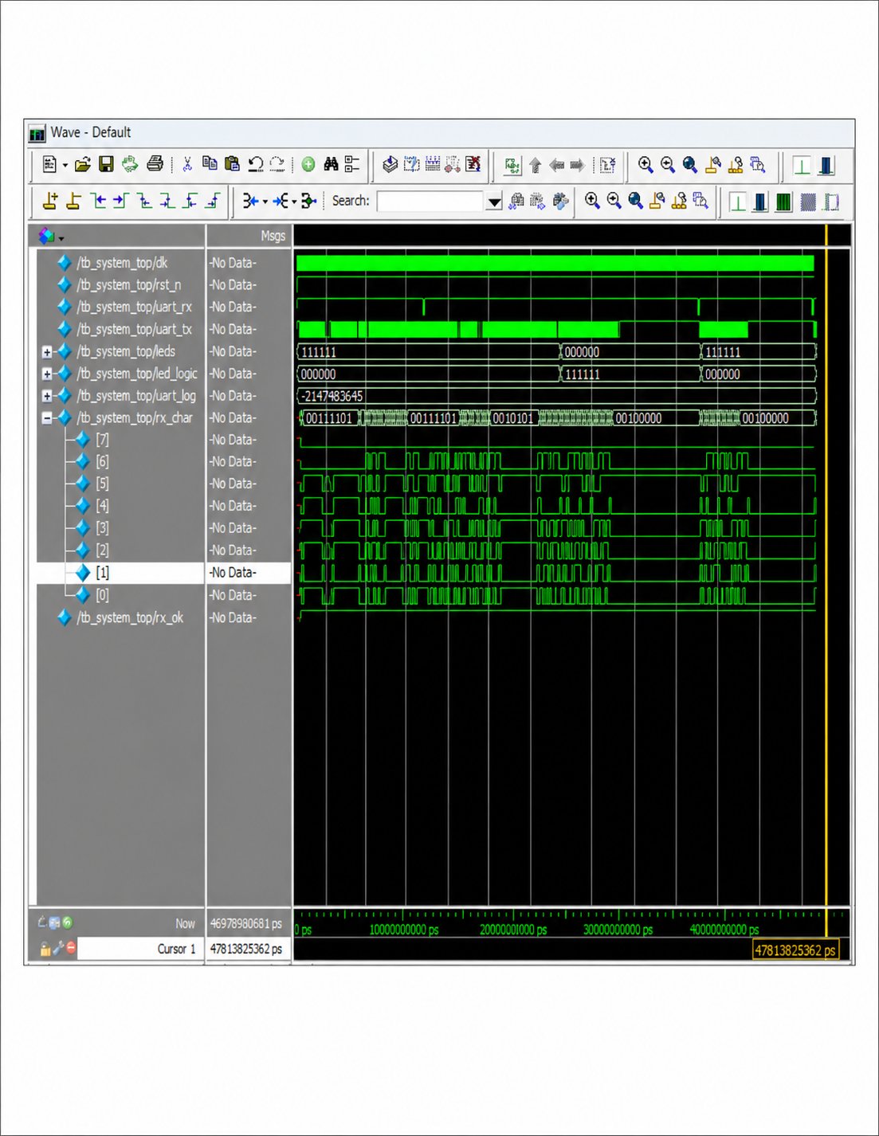
Hình 2.1: Kết quả mô phỏng dạng sóng của nhân SERV và SimpleUART trên công cụ mô phỏng

Triển khai và kiểm thử trên phần cứng FPGA
Sau khi vượt qua giai đoạn mô phỏng, hệ thống được nạp lên kit phát triển Tang Nano 9K để kiểm chứng trong môi trường thực tế. Đây là loại kit sử dụng dòng FPGA của hãng Gowin, có kích thước nhỏ gọn và tích hợp sẵn bộ chuyển đổi giao tiếp nối tiếp qua cổng USB, rất thuận tiện cho việc gỡ lỗi và kiểm tra kết quả.
Quá trình triển khai bao gồm việc tổng hợp mã nguồn, gán chân cho các tín hiệu vật lý và nạp tệp cấu hình vào chip FPGA qua phần mềm Gowin EDA (Phần mềm chuyên dụng cho các kit FPGA của nhà phát triển Gowin). Khi vận hành, nhân SERV sẽ thực thi chương trình được nạp sẵn và gửi dữ liệu phản hồi về máy tính. Nhiệm vụ của chúng ta là tiếp nhận thông tin từ kit và phản hồi bằng các lệnh đã được định nghĩa theo quy tắc:
“1” là bật tất cả đèn.
“2” là tắt toàn bộ đèn.
“3” là sáng xen kẽ các đèn.
Nhóm sử dụng các phần mềm giám sát cổng nối tiếp như Hercules để quan sát dữ liệu xuất hiện trên màn hình. Nếu kết quả hiển thị khớp với kịch bản kiểm thử, điều đó khẳng định thiết kế đã hoạt động ổn định và sẵn sàng cho các công đoạn triển khai trên OpenLane.
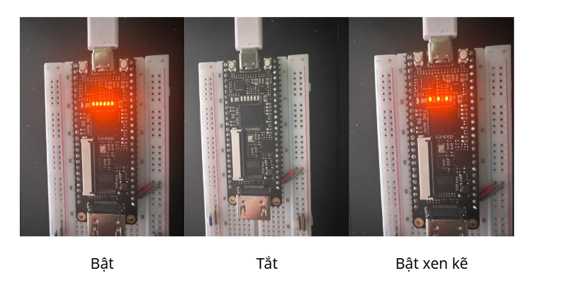
Hình 2.2: Sơ đồ kết nối và ảnh chụp thực tế kit Tang Nano 9K trong quá trình thử nghiệm.
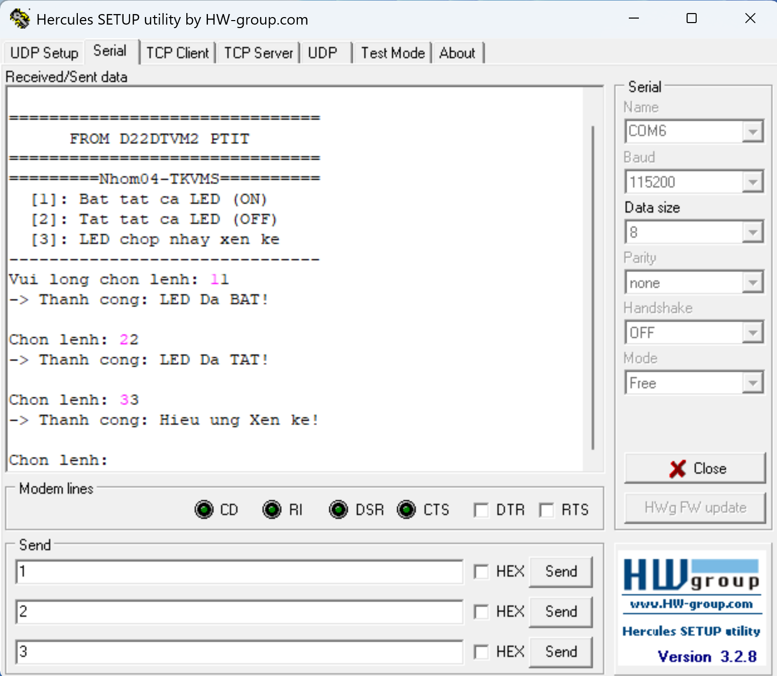
Hình 2.3: Giao diện phần mềm giám sát kết quả truyền dữ liệu từ phần cứng lên máy tính.

TỔNG HỢP LOGIC (SYNTHESIS) VÀ QUY HOẠCH MẶT BẰNG (FLOORPLAN)

Quy trình tổng hợp logic (Synthesis):

Sử dụng Yosys để chuyển đổi RTL sang Gate-level Netlist.
Quy trình tổng hợp logic bắt đầu từ việc tiếp nhận mã nguồn RTL (Verilog) của nhân SERV. Nhóm sử dụng công cụ Yosys tích hợp trong OpenLane để thực hiện việc chuyển đổi này. Trước khi tiến hành ánh xạ vào thư viện công nghệ, một bước kiểm tra mã nguồn (Pre-Synthesis Check) đã được thực thi thông qua file log 1-synthesis_pre_synth.chk.rpt.
Kết quả ghi nhận trạng thái CHECK pass với 0 lỗi cấu trúc logic trên toàn bộ các module thành phần như serv_ctrl, serv_alu, serv_decode và serv_top. Điều này khẳng định mã RTL hoàn toàn sạch và không có các vi phạm về cú pháp hay cấu trúc trước khi bước vào giai đoạn tối ưu hóa mức cổng. Luồng tổng hợp sử dụng thư viện ô tiêu chuẩn sky130_fd_sc_hd (High Density) để tận dụng tối đa khả năng nén diện tích của tiến trình 130nm.
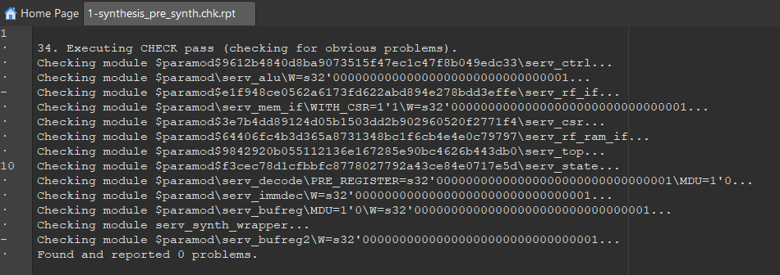
Hình 3.1: Kết quả kiểm tra mã nguồn RTL trước khi tổng hợp.

Phân tích số lượng cổng (Gate count) và diện tích logic ban đầu.
Sau khi thực thi tổng hợp với chiến lược AREA 0, các số liệu thống kê tại Hình 3.2 trích xuất từ file 1-synthesis.AREA_0.stat.rpt cho thấy hiệu quả kinh ngạc của kiến trúc bit-serial trong việc tiết kiệm tài nguyên silicon.
Bảng 3.1: Thống kê chi tiết tài nguyên sau bước Synthesis
Thành phần tài nguyên | Số lượng | Tỷ lệ / Đặc điểm
Tổngsố ô tiêu chuẩn (Total cells) | 893 | Thư viện sky130_fd_sc_hd
Ô tuần tự (Sequential Cells/FFs) | 181 | Chủ yếu là các ô dfxtp_2
Ô tổ hợp (Combinational Cells) | 712 | Gồm các cổng MUX, NAND, XOR
Diện tích logic nội bộ | ~9,948 um² | Diện tích các ô tiêu chuẩn thuần túy
Việc số lượng cổng MUX (mux2_1: 181 ô) và Flip-flops chiếm tỷ trọng lớn minh chứng cho đặc thù kiến trúc của SERV: thay vì xử lý song song, dữ liệu được dịch chuyển từng bit qua các thanh ghi và bộ chọn trong nhiều chu kỳ xung nhịp. So với các nhân RISC-V thông thường như PicoRV32 (chiếm từ 15,000 đến 20,000 cổng), SERV chỉ sử dụng dưới 1,000 cổng, khẳng định vị thế là nhân vi xử lý nhỏ nhất thế giới hiện nay.
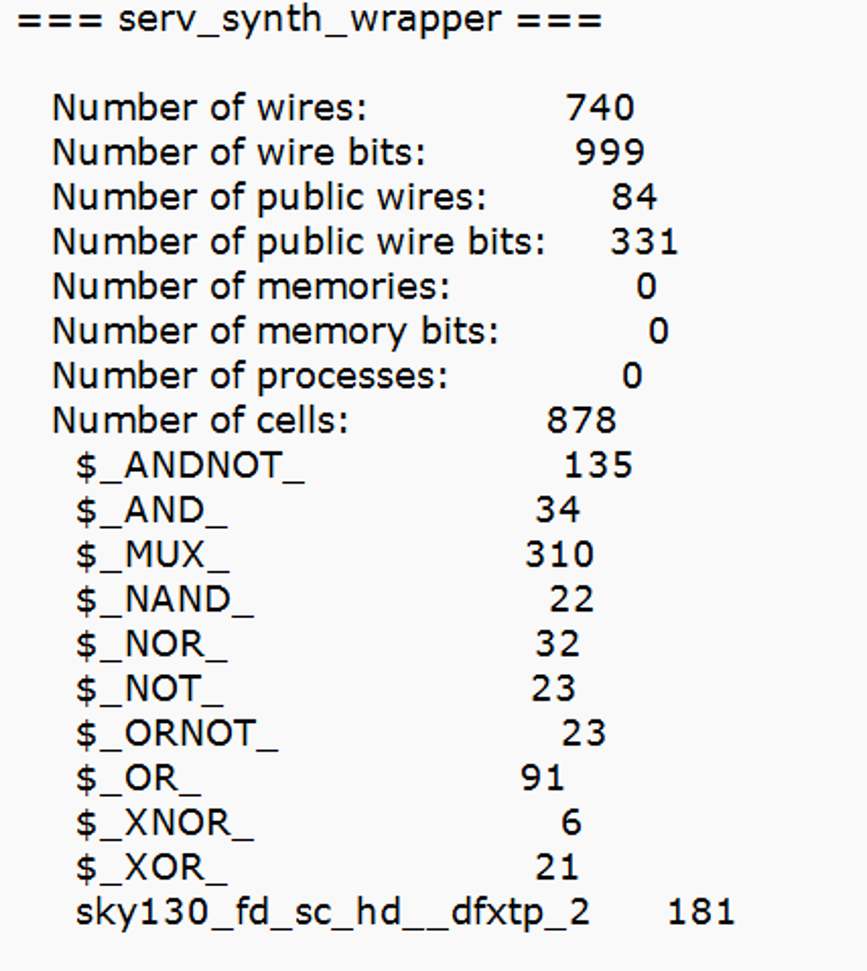
Hình 3.2: Chi tiết các loại ô tiêu chuẩn tiêu biểu sau bước tổng hợp.

Đánh giá Timing dự kiến sau bước Synthesis.
Sau khi hoàn thành quá trình tổng hợp, các báo cáo phân tích thời gian tĩnh (STA) và công suất tiêu thụ từ hệ thống cung cấp những số liệu thực nghiệm quan trọng để đánh giá hiệu quả của thiết kế trước khi chuyển sang giai đoạn thực hiện vật lý.
a, Thiết lập ràng buộc thời gian (Timing Constraints):
Để đảm bảo nhân SERV vận hành ổn định trong môi trường thực tế, các ràng buộc khắt khe đã được áp dụng ngay từ bước tổng hợp:
- Chu kỳ xung nhịp mục tiêu $(T_{clk}$): 20.0 ns (tương đương tần số 50 MHz).
- Độ trễ đầu vào/đầu ra (Input/Output Delay): 4.0 ns.
- Độ không ổn định xung nhịp (Clock Uncertainty): 0.25 ns.
b, Kết quả phân tích các thông số Slack:
Báo cáo từ tệp 2-sta.log ghi nhận các chỉ số lý tưởng, không phát hiện bất kỳ vi phạm thời gian nào (No timing violations).

Bảng 3.2: Các chỉ số thời gian chi tiết sau bước Synthesis
Thông số Timing | Giá trị đạt được | Trạng thái (Check)
Setup Slack tốt nhất | 10.84 ns | Đạt (MET)
Hold Slack xấu nhất | 0.08 ns | Đạt (MET)
Worst Negative Slack (WNS) | 0.00 ns | Hoàn thành
Total Negative Slack (TNS) | 0.00 ns | Hoàn thành
Độ lệch xung nhịp (Clock Skew) | 0.10 ns | Đồng bộ cao
c, Xác định tần số hoạt động tối đa $(F_{max}):$
Mặc dù mục tiêu thiết kế là 50 MHz, nhưng dựa trên giá trị Setup Slack dư dả (10.84 ns), ta có thể xác định giới hạn vật lý thực tế mà nhân SERV có thể đạt được trên tiến trình Sky130. Tần số tối đa được tính toán theo công thức:
$F_{max}=\frac{1}{T_{clock}-Slack_{setup}}=\frac{1}{20ns-10.84ns}=\frac{1}{9.16ns}≈109.17$ MHz
Kết quả này cho thấy nhân SERV có tiềm năng chạy nhanh hơn gấp đôi so với yêu cầu ban đầu. Việc duy trì mức 50 MHz ở các bước tiếp theo sẽ giúp công cụ tối ưu hóa PnR tập trung hoàn toàn vào việc nén diện tích và giảm thiểu công suất tiêu thụ mà không bị áp lực về hiệu năng.
d, Phân tích công suất tiêu thụ (Power Analysis)
Báo cáo công suất ghi nhận tổng năng lượng tiêu thụ của mạch ở mức rất thấp, minh chứng cho ưu điểm của kiến trúc tối ưu diện tích trong việc tiết kiệm năng lượng.

Bảng 3.3: Cơ cấu công suất tiêu thụ sau bước Synthesis
Thành phần công suất | Giá trị (Watts) | Tỷ trọng (%)
Công suất nội bộ (Internal Power) | 6.30e-04 | 70.8%
Công suất chuyển mạch (Switching Power) | 2.59e-04 | 29.2%
Công suất rò rỉ (Leakage Power) | 3.59e-09 | ~0.0%
Tổng công suất (Total Power) | 8.89e-04 | 100.0%

Sự áp đảo của công suất nội bộ (chiếm 70.8%) phản ánh chính xác đặc thù kiến trúc bit-serial của nhân SERV. Do dữ liệu được dịch chuyển liên tục qua các thanh ghi trong nhiều chu kỳ xung nhịp để hoàn thành một lệnh, các phần tử nhớ (Flip-flops) phải chuyển trạng thái với tần suất cao, dẫn đến tiêu thụ năng lượng tập trung tại các ô tiêu chuẩn. Trong khi đó, công suất rò rỉ ở mức 3.59 nW là một con số cực nhỏ, cho thấy hiệu quả của thư viện Sky130 HD trong việc kiểm soát dòng rò khi mạch ở trạng thái tĩnh.

Thực thi quy hoạch mặt bằng (Floorplan):

Thiết lập tham số và ràng buộc tối ưu hóa diện tích
Việc quy hoạch mặt bằng cho nhân SERV được thực hiện với mục tiêu nén diện tích silicon xuống mức giới hạn vật lý của tiến trình Sky130. Nhóm đã sử dụng phương pháp định cỡ tương đối (relative sizing) với tỷ lệ khung hình bằng 1 để tạo ra một khối chip hình vuông cân đối. Các tham số cấu hình được thiết lập chặt chẽ để đảm bảo linh kiện được đặt ở mật độ cao nhất có thể mà không gây nghẽn mạch. File config được nhóm chọn cho lần chạy đầu có cấu trúc sau:
{
"DESIGN_NAME": "serv_synth_wrapper",
"VERILOG_FILES": "dir::src/rtl/*.v",
"CLOCK_PORT": "clk",
"CLOCK_PERIOD": 20,
"FP_CORE_UTIL": 44,
"FP_SIZING": "relative",
"FP_ASPECT_RATIO": 1,
"FP_IO_VSPACING": 1.9,
"FP_IO_HSPACING": 1.9,
"PL_TARGET_DENSITY": 0.49,
"FP_PDN_VPITCH": 180,
"FP_PDN_HPITCH": 180,
"SYNTH_STRATEGY": "AREA 0",
"SYNTH_READ_EVERYTHING": 1,
"DIODE_INSERTION_STRATEGY": 3,
"QUIT_ON_TIMING_VIOLATIONS": true,
"QUIT_ON_LVS_ERROR": true,
"QUIT_ON_MAGIC_DRC": true
}

Bảng 3.4: Các tham số cấu hình chính cho giai đoạn Floorplan
Tham số cấu hình | Giá trị thiết lập | Ý nghĩa kỹ thuật
FP_SIZING | relative | Định cỡ diện tích theo tỷ lệ linh kiện
FP_ASPECT_RATIO | 1 | Hình dáng chip là hình vuông
FP_CORE_UTIL | 44 | Tỷ lệ sử dụng diện tích lõi (%)
PL_TARGET_DENSITY | 0.49 | Mật độ linh kiện đặt mục tiêu
FP_IO_VSPACING | 1.9 | Khoảng cách dọc tối thiểu giữa các chân Pin (um)
FP_IO_HSPACING | 1.9 | Khoảng cách ngang tối thiểu giữa các chân Pin (um)

Phân tích thực nghiệm và giải quyết giới hạn chân cắm (IO-Limited).
Một trong những thách thức đặc thù khi triển khai thiết kế vật lý cho nhân vi xử lý SERV là tính chất giới hạn bởi chân cắm (IO-limited). Mặc dù diện tích các ô logic (Core area) rất nhỏ, nhưng số lượng chân tín hiệu đầu ra (IO ports) lên tới 199 chân, đòi hỏi chu vi Die phải đủ lớn để đáp ứng các quy tắc về khoảng cách chân tín hiệu (FP_IO_VSPACING).
Quá trình thực nghiệm đã trải qua 3 giai đoạn điều chỉnh tỷ lệ sử dụng lõi (FP_CORE_UTIL) nhằm tìm ra điểm cân bằng giữa diện tích silicon nhỏ nhất và khả năng phân bổ chân tín hiệu.

Bảng 3.5: Nhật ký thực nghiệm và dẫn chứng lỗi Floorplan
Phương án | FP_CORE_UTIL | Thông số Slots  (n=P/1.9) | Dòng Log / Kết quả | Nguyên nhân thất bại
Lần 1 | 50% | 186 slots | [ERROR]: Check if you have enough I/O slots. (Need 199, have 186) | Diện tích Die quá nhỏ, chu vi không đủ chỗ cho 199 chân IO.
Lần 2 | 45% | 196 slots | [ERROR]:ioPlacer failed. Not enough slots for 199 pins. | Mặc dù tăng diện tích nhưng vẫn thiếu hụt vị trí đặt chân (thiếu ~1-3 slots).
Lần 3 | 44% | 341 slots | [INFO]:Successfully placed 199 pins. | Chu vi đạt 649.24 um, tạo ra 341 slots, dư dả cho 199 chân.
Ở phương án thành công, kích thước Die được xác lập với tọa độ góc trên bên phải là$156.95,167.67μm$, tương đương chu vi $P = 649.24 μm.$ Dựa trên ràng buộc khoảng cách giữa các chân là $1.9 μm$, số lượng ô lưới khả dụng được tính toán theo công thức:
$$n_{slots}=\frac{P}{1.9}≈341\text{ slots}$$
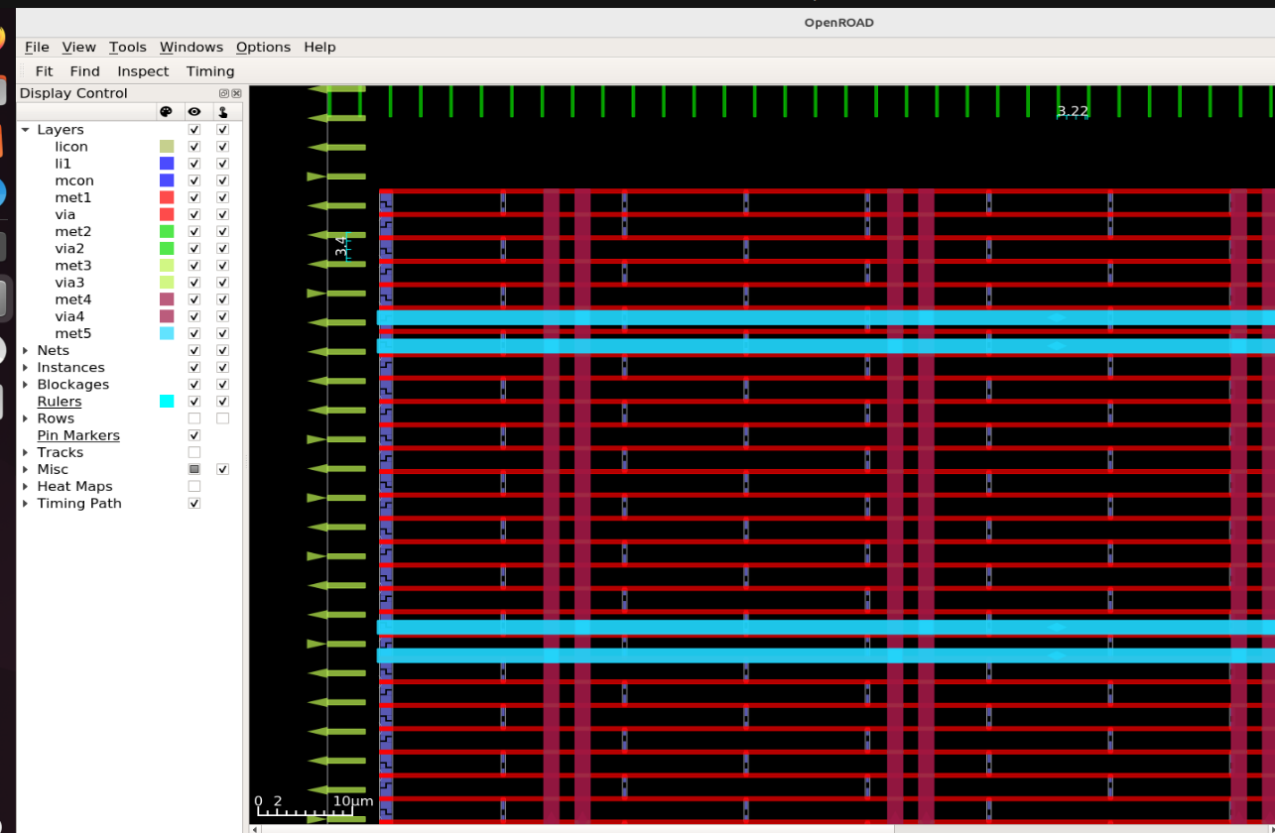
Hình 3.3: Phân bố Chân Pin
Việc phân bổ:
- 199 chân trên 341 ô lưới (tỷ lệ 1.71)
- Tỷ lệ khoảng cách chân ngang: 3.22/1.9 = 1.69
- Tỷ lệ khoảng cách chân dọc: 3.4/1.9 = 1.79
đã giải quyết triệt để lỗi vật lý, dòng log hệ thống xác nhận:
[INFO]: Successfully placed 199 pins.
Kết luận: Layout tuân thủ tuyệt đối ràng buộc hình họ và tối ưu hóa mật độ chân Pin dựa trên chu vi die thực tế.
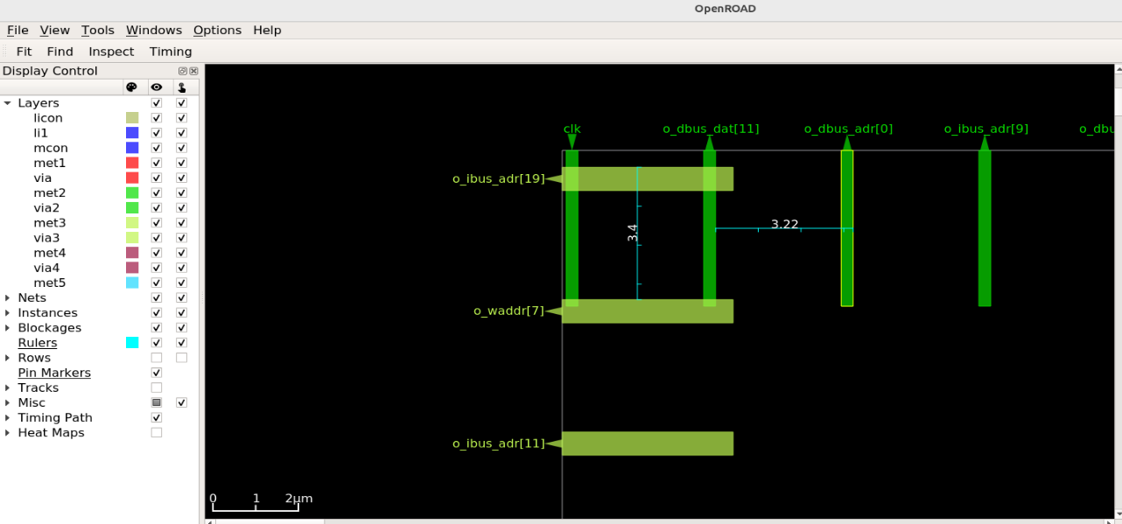
Hình 3.4: Kết quả đo đạc bước nhảy chân pin

Đánh giá tính khả thi vật lý: Nghẽn mạch và Mật độ sử dụng
Sau khi xác lập mặt bằng thành công, thuật toán NesterovSolve thực hiện tối ưu hóa vị trí sơ bộ. Kết quả từ tệp log GPL-0040 và GPL-0065 cung cấp các chỉ số quan trọng về độ khả thi của layout:
- Độ nghẽn mạch (Congestion): Tổng số ô lưới (Tiles) là 528 ô, trong đó chỉ có 10 ô bị báo nghẽn (Overflow). Tỷ lệ nghẽn mạch đạt mức 1.899%, thấp hơn nhiều so với ngưỡng an toàn 5%. Điều này đảm bảo bước định tuyến (Routing) sau này sẽ không gặp tình trạng tắc nghẽn dây dẫn.
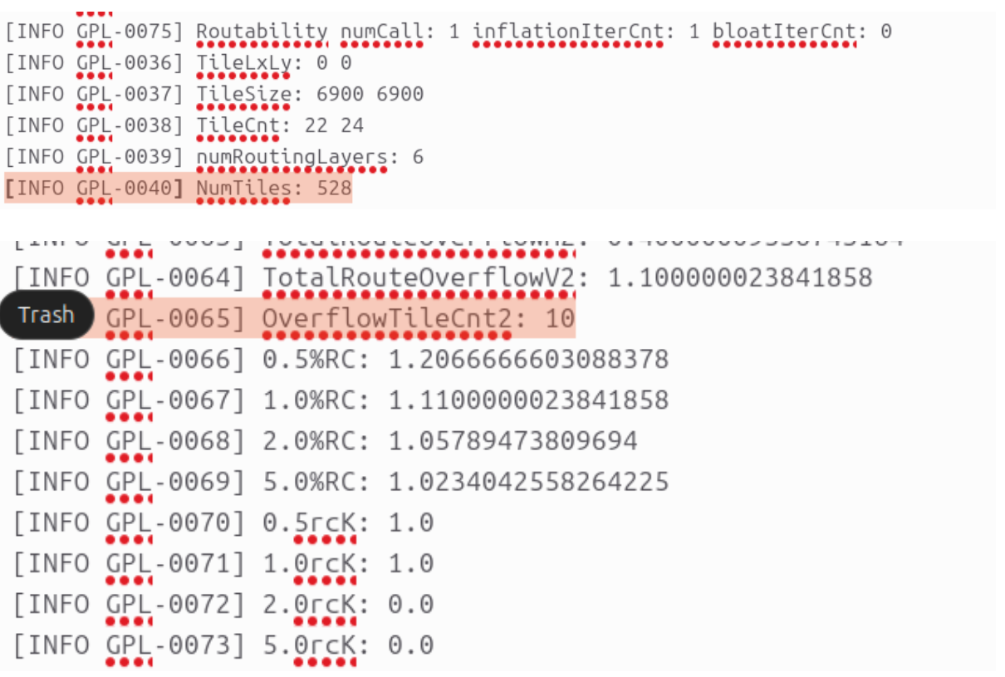
Hình 3.5: Độ nghẽn mạch thực tế sau bước Floor Plan

Mật độ sử dụng thực tế (Utilization): Mặc dù thiết lập mục tiêu là 44%, kết quả thực tế ghi nhận mức 46.27%. Con số này được coi là "tỷ lệ vàng" trong thiết kế VLSI, đảm bảo chip đủ nhỏ gọn nhưng vẫn dư không gian trống (White space) cho các bước kéo dây tự động.
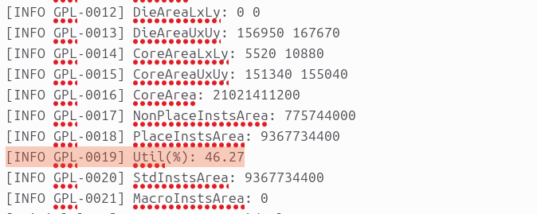
Hình 3.6: Mật độ sử dụng thực tế
Hiệu quả hội tụ: Phần mềm hoàn thành việc tối ưu hóa sau 330 vòng lặp (Iter: 330) với chỉ số HPWL (Half-Perimeter Wire Length) ổn định, cho thấy cấu trúc Floorplan có tính ổn định cao.

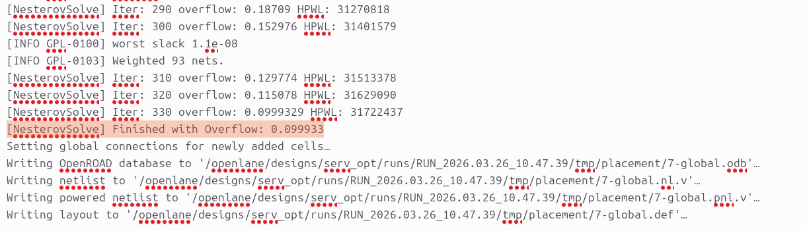
Hình 3.7: Chỉ số HPWL
Đây chính là 622 cổng logic (Standard Cells) đã được thuật toán xếp khít vào các đường sọc ngang đứt nét (Rows) (Hình 3.7)
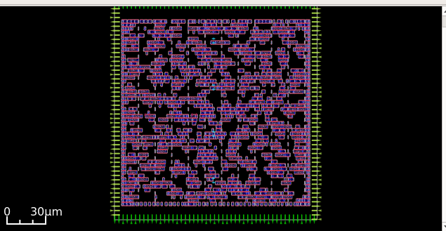
Hình 3.8: 622 cổng logic (Standard Cells) được sắp xếp vào chip

Quy hoạch chân tín hiệu và hạ tầng cung cấp năng lượng.

Phân bổ chân tín hiệu và xác thực hình học
Hệ thống chân tín hiệu của nhân SERV được phân bổ đồng đều dọc theo bốn cạnh của chip để giảm thiểu tối đa độ dài dây dẫn từ Core ra Pad. Qua đo đạc thực tế, khoảng cách chân theo phương ngang là $3.22 μm$ $(1.69 ×1.9 μm$) và phương dọc là $3.4 μm$ $(1.79 ×1.9 μm$). Các chỉ số này minh chứng Layout tuân thủ tuyệt đối ràng buộc hình học và tạo ra mật độ chân Pin tối ưu dựa trên chu vi Die thực tế.

Thiết lập và xác thực mạng lưới nguồn (PDN)
Mạng lưới nguồn (Power Distribution Network) được xây dựng ngay sau khi cố định vị trí chân Pin. Do diện tích vùng lõi của phiên bản area_opt rất nhỏ, hệ thống phải đối mặt với các thách thức về mật độ dải kim loại (Stripes):
- Cảnh báo hệ thống: Các dòng log PSM-0030, PSM-0017 và PSM-0018 xuất hiện báo hiệu việc "co hẹp" lưới nguồn. Do diện tích không đủ lớn để định nghĩa các điểm cấp nguồn thủ công, công cụ đã tự động điều chỉnh khoảng cách điểm cấp nguồn (bump pitch) về giá trị mặc định $140 μm$.
- Kết quả xác thực: Bất chấp các cảnh báo về quy mô, tính toàn vẹn của lưới nguồn vẫn được đảm bảo. Dòng log xác nhận cuối cùng ghi nhận:
All PDN stripes on net VPWR/VGND are connected.
Điều này khẳng định hạ tầng cung cấp năng lượng hoàn toàn ổn định cho 181 Flip-flops và toàn bộ khối logic tổ hợp.

.Chèn linh kiện hỗ trợ (Tapcells và Endcaps)
Bước cuối cùng của quy trình Floorplan là chèn các ô linh kiện hỗ trợ để đảm bảo an toàn điện và vật lý cho chip. Dựa trên nội dung file log thực thi, các thành phần này được chèn với số lượng cụ thể:
- Tapcells: Sử dụng công cụ TAP-0005, hệ thống đã chèn 302 tapcells nhằm ngăn chặn hiện tượng Latch-up và đảm bảo phân cực đế ổn định cho các Transistor.
- Endcaps: Sử dụng công cụ TAP-0004, 106 endcaps đã được đặt tại các điểm đầu và cuối của mỗi hàng linh kiện (Rows) để bảo vệ ranh giới vật lý và đảm bảo tính liên tục của các lớp khuếch tán.
Việc hoàn tất chèn 408 linh kiện hỗ trợ này đánh dấu sự sẵn sàng tuyệt đối của mặt bằng chip để chuyển sang giai đoạn sắp xếp linh kiện chi tiết (Detailed Placement).
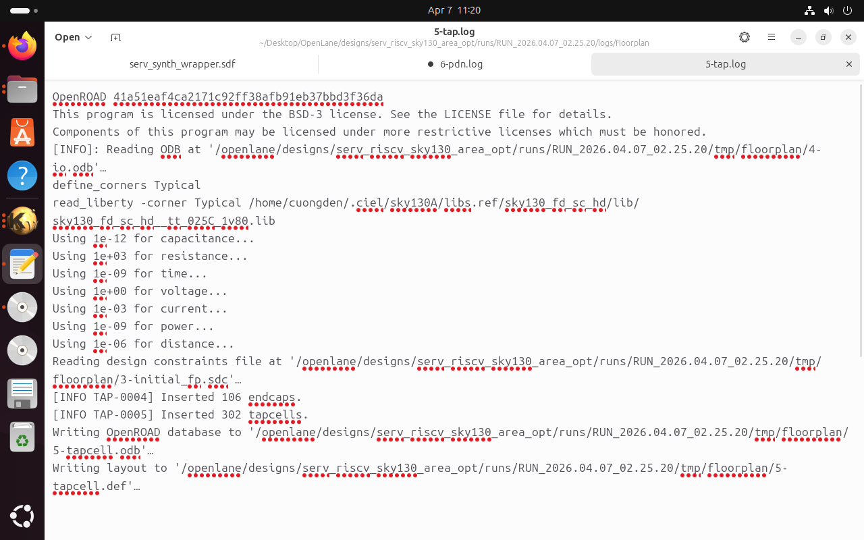
Hình 3.9: Thống kê Tap Cells và Endcap Cells

SẮP XẾP LINH KIỆN VÀ CHIẾN LƯỢC TỐI ƯU DIỆN TÍCH (PLACEMENT)

Cơ chế sắp xếp linh kiện trong OpenROAD: Global và Detail Placement.
Giai đoạn Placement (Sắp xếp linh kiện) đóng vai trò then chốt trong việc chuyển đổi từ các khối logic trừu tượng sang các vị trí vật lý cụ thể trong vùng Core đã được quy hoạch. Quy trình này trong bộ công cụ OpenROAD được thực hiện qua hai giai đoạn kế tiếp nhau:
- Global Placement (Sắp xếp toàn cục): Sử dụng thuật toán tối ưu hóa phân tán RePlAce (dựa trên giải thuật Nesterov). Mục tiêu chính là rải đều các ô tiêu chuẩn (Standard Cells) trên toàn bộ diện tích lõi sao cho tổng chiều dài dây dẫn ước tính (HPWL) là nhỏ nhất và mật độ linh kiện không vượt quá ngưỡng quy định để tránh nghẽn mạch cục bộ.
- Detailed Placement (Sắp xếp chi tiết): Thực hiện việc nắn chỉnh (Legalization) các linh kiện vào đúng các hàng (rows) và lưới (grids) vật lý. Giai đoạn này đảm bảo không có sự chồng lấn giữa các ô và tuân thủ các quy tắc thiết kế (DRC) của tiến trình Sky130.

Thực nghiệm so sánh các phương án Placement:
Nhằm hiện thực hóa mục tiêu tối ưu diện tích cho nhân SERV, nhóm đã thực hiện phép thử nghiệm đối chứng giữa hai kịch bản cấu hình:
- Kịch bản chuẩn (Standard) : Là kịch bản sử dụng cấu hình cũ của quá trình floorplan
- Kịch bản tối ưu diện tích (Area_Opt): Là kịch bản sử dụng cấu hình cải tiến mới hơn so với cấu hình cũ của quá trình floorplan để đạt được sự tối ưu về mặt diện tích. Các cấu hình được thay đổi được thể hiện trong bảng 4.1

Bảng 4.1: So sánh thông số cấu hình Placement thực nghiệm
Tham số cấu hình | Bản Standard (Gốc) | Bản Area_Opt (Tối ưu) | Ý nghĩa tối ưu diện tích
FP_CORE_UTIL | 44 | 44 | Giữ nguyên vùng die đã ổn định vị trí chân Pin ở Chương 3.
PL_TARGET_DENSITY | 0.49 | 0.60 | Ép linh kiện đứng sát nhau hơn 11% để giảm diện tích chiếm dụng.
CELL_PAD | 4 (Mặc định) | 0 | Loại bỏ hoàn toàn khoảng trống giữa các ô để nén khối logic.

Phương án chạy mặc định (Standard).
Trong phương án này, hệ thống vận hành với các thông số mặc định của OpenLane. Dữ liệu trích xuất từ báo cáo của thành viên Đặng Thanh Sơn (Phần Placement_Standard) ghi nhận:
- Mật độ mục tiêu: 0.49.
- Độ tràn toàn cục (Total Overflow): 0.099933. Chỉ số này tiệm cận 0, chứng tỏ thuật toán đã rải linh kiện thành công mà không gặp hiện tượng chồng chéo nghiêm trọng.
- Chiều dài dây dẫn (HPWL): 33,175.2 um.
- Diện tích thiết kế (Design Area): 10,132 um².
Ở bản Standard, do có tham số CELL_PAD = 4, các linh kiện được đặt cách nhau một khoảng an toàn, giúp việc đi dây tín hiệu ở các bước sau thông thoáng hơn nhưng chưa đạt được độ nén tối ưu về diện tích.
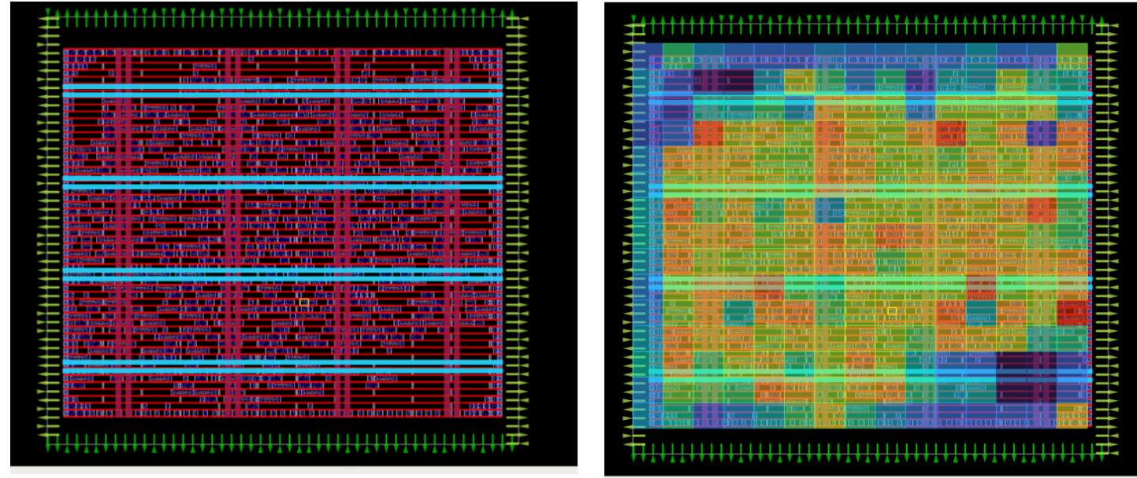
Hình 4.1: Các linh kiện được rải đều vào trong chip bản standard

Phương án tối ưu diện tích của nhóm (Area_Opt).
Bản tối ưu diện tích thể hiện chiến lược nén khối logic bằng cách triệt tiêu khoảng đệm giữa các ô (CELL_PAD = 0). Dữ liệu thực nghiệm từ log PLACEMENT_AREA_OPT ghi nhận các chuyển biến tích cực:
- Mật độ mục tiêu: 0.60.
- Độ tràn toàn cục (Total Overflow): 0.099588. Một kết quả bất ngờ là dù bị nén chặt hơn, chỉ số Overflow của bản tối ưu lại giảm nhẹ so với bản Standard (từ 0.099933 xuống 0.099588), cho thấy thuật toán hội tụ cực kỳ hiệu quả.
- Chiều dài dây dẫn (HPWL): Giảm đáng kể xuống còn 32,061.1 um.
- Diện tích thiết kế (Design Area): Thu hẹp đạt mức 10,098 um².
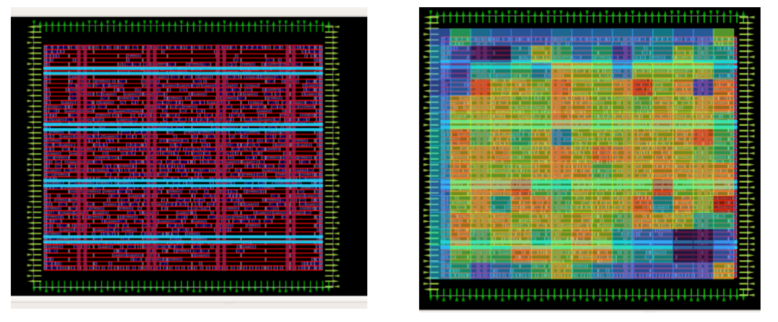
Hình 4.2: Các linh kiện được rải đều vào trong chip bản Opt

Phân tích đối chứng và Đánh giá kỹ thuật

Tối ưu diện tích và Chiều dài dây dẫn
Bản Area_Opt giúp tiết kiệm 34 $μm^{2}$ (tương đương 5-6 cổng logic). Tổng chiều dài dây dẫn (HPWL) giảm khoảng 3.3%. Việc rút ngắn HPWL giúp giảm điện dung ký sinh, từ đó giảm công suất tiêu thụ động trên các đường dây tín hiệu.

Bảng 4.2: Tổng hợp kết quả đối chứng toàn diện
Chỉ số | Bản Standard | Bản Area_Opt | Chênh lệch / Đánh giá
Diện tích thiết kế | 10,132 μm2 | 10,098 μm2 | Tiết kiệm 34 μm2
Tổng chiều dài dây (HPWL) | 33,175.2 μm | 32,061.1 μm | Giảm ~3.3%
Setup Slack (WNS) | 10.85 ns | 10.84 ns | Biến động không đáng kể
Hold Slack (Min) | 0.08 ns | 0.08 ns | Đảm bảo ổn định tuyệt đối
Trạng thái PDN | Connected | Connected | Đạt yêu cầu vật lý

Phân tích độ nghẽn mạch (Congestion)
Độ nghẽn mạch được đánh giá qua chỉ số Total Overflow. Cả hai phiên bản đều đạt mức ~0.099, thấp hơn nhiều so với ngưỡng rủi ro. Điều này khẳng định rằng dù tăng mật độ lên 0.60, khả năng đi dây (Routability) của chip vẫn hoàn toàn được đảm bảo, không gây tắc nghẽn cho các bước Routing tiếp theo.
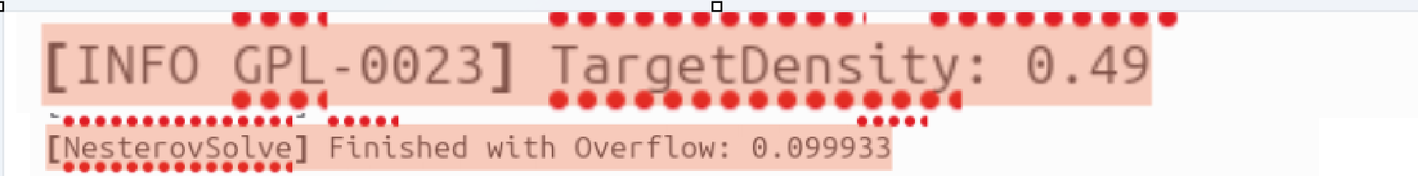
Hình 4.3: Bản standard có Mật độ mục tiêu (Target Density)=0.49 và Total Overflow=0.099933
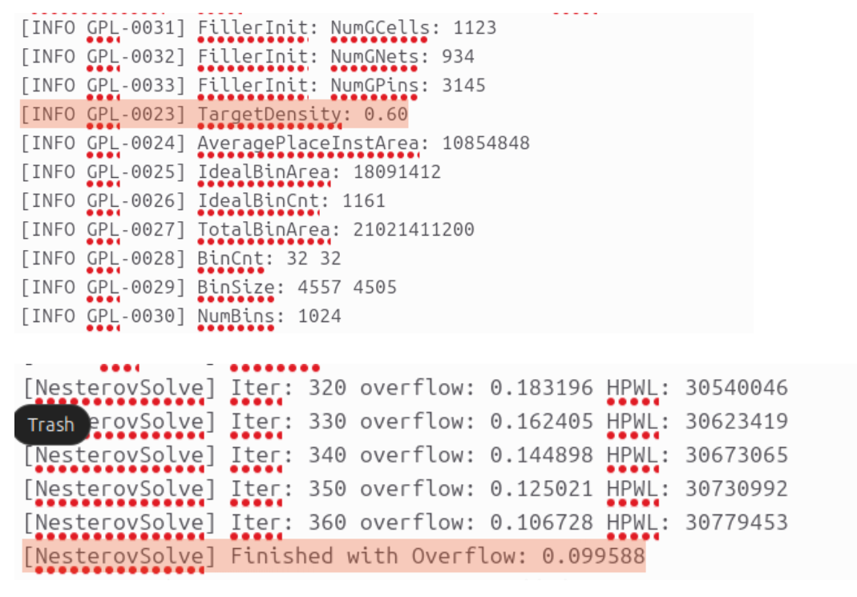
Hình 4.4: Bản Opt có Mật độ mục tiêu (Target Density)=0.60 và Total Overflow= 0.099588

Xác thực hạ tầng nguồn (PDN) và Thời gian tĩnh (STA)
a, Phân tích mạng lưới nguồn (PDN)
Mục tiêu là kiểm tra tính liên thông vật lý và khả năng cấp điện cho toàn bộ các Standard Cells trong Core.
- Thông số bản STANDARD
+Trạng thái kết nối (Connectivity):
[INFO PSM-0040] All PDN stripes on net VPWR are connected. và
[INFO PSM-0040] All PDN stripes on net VGND are connected.
+Thiết lập mặc định (Bump Pitch):
[WARNING PSM-0017] X direction bump pitch is not specified, defaulting to 140um.
+Phân tích: Hệ thống sử dụng lưới nguồn tiêu chuẩn. Với kích thước chip 145.82 $μm$ x 144.16 $μm$, khoảng cách bump pitch mặc định (140 $μm$) chiếm gần trọn một cạnh của chip.
- Thông số bản OPT (AREA_OPT)
+Trạng thái kết nối (Connectivity):
[INFO PSM-0040] All PDN stripes on net VPWR are connected. (Xác nhận tính liên thông tương đương bản Standard).
+Sự điều chỉnh vị trí nguồn (VSRC Moving):
[WARNING PSM-0030] VSRC location at (78.430um, 82.960um) ... is not located on an existing power stripe node. Moving to closest node at (63.500um, 68.240um).
+Phân tích: Ở bản OPT, do các linh kiện được nén chặt hơn (Cell Pad = 0), công cụ phải dịch chuyển điểm cấp nguồn vật lý để tránh vi phạm các quy tắc thiết kế lưới (DRC).
- So sánh và Kết luận chung về PDN:
Cả hai bản chạy đều đạt trạng thái "Design is connected". Việc bản OPT có nhiều cảnh báo dịch chuyển điểm nguồn hơn là minh chứng cho việc mật độ linh kiện cao đang "chiếm chỗ" của lưới nguồn tiêu chuẩn. Tuy nhiên, kết nối cuối cùng vẫn được đảm bảo, đủ điều kiện cấp điện cho chip hoạt động.
b, Phân tích thời gian tĩnh (STA)
Mục tiêu là kiểm tra xem các tín hiệu có "về đích" đúng hạn trong chu kỳ xung nhịp hay không.
- 2.1. Thông số bản STANDARD
+ Worst Setup Slack: 10.85 (Dòng log: worst slack 10.85 tại report_worst_slack -max).
+WHS: 0.08 (Dòng log: worst slack 0.08 tại report_worst_slack -min).
+Clock Skew: 0.10 (Dòng log: Skew 0.10 tại report_clock_skew).
+Mật độ thực tế: 48% utilization (Dòng log: Design area 10132 u^2).
- Thông số bản OPT (AREA_OPT)
+Worst Setup Slack: 10.84 (Dòng log: worst slack 10.84).
+WHS: 0.08 (Dòng log: worst slack 0.08).
+Clock Skew: 0.10 (Dòng log: Skew 0.10).
+Mật độ thực tế: 48% utilization (Dòng log: Design area 10098 u^2).
- So sánh và Kết luận chung về STA:
Hiệu năng thời gian của hai bản gần như không có sự khác biệt (chênh lệch chỉ 0.01ns về Setup Slack). Điều này cho thấy việc nén diện tích trong bản OPT không gây ra các đường dây dài bất thường làm chậm tín hiệu.

TỔNG HỢP CÂY ĐỒNG HỒ (CTS) VÀ ĐI DÂY CHI TIẾT (ROUTING)

Xây dựng mạng lưới đồng hồ thực tế (CTS):
Trong các giai đoạn thiết kế trước, tín hiệu xung nhịp (Clock) được coi là một mạng lưới lý tưởng (Ideal Clock) với độ trễ bằng không. Tuy nhiên, trong thực tế vật lý, xung nhịp phải đi qua các đường dây dẫn và bộ đệm để đến được hàng trăm phần tử nhớ. Giai đoạn Tổng hợp cây đồng hồ (Clock Tree Synthesis - CTS) sử dụng công cụ TritonCTS được thực hiện nhằm xây dựng mạng lưới phân phối đồng hồ vật lý, đảm bảo tín hiệu đến mọi Flip-flop đồng bộ và ổn định.

Cấu trúc H-Tree và việc cân bằng Skew cho 181 Flip-flops.
Mạng lưới đồng hồ của nhân SERV được thiết kế để cung cấp xung nhịp cho toàn bộ 181 Flip-flops. Để đạt được sự đồng bộ cao nhất, thuật toán TritonCTS đã xây dựng một cấu trúc cây phân cấp (H-Tree) với các đặc điểm kỹ thuật sau:
- Độ sâu phân cấp: Cây đồng hồ được xây dựng với chiều sâu tối đa là 4 mức, đảm bảo tín hiệu không phải đi qua quá nhiều tầng trung gian gây trễ lớn.
- Số lượng bộ đệm: Thuật toán đã chèn thêm 17 bộ đệm đồng hồ (sky130_fd_sc_hd__clkbuf) vào các nhánh để trực tiếp cân bằng tải và lái tín hiệu. Việc chèn thêm này nâng tổng số Clock Buffers trong toàn bộ thiết kế lên 218 cells.
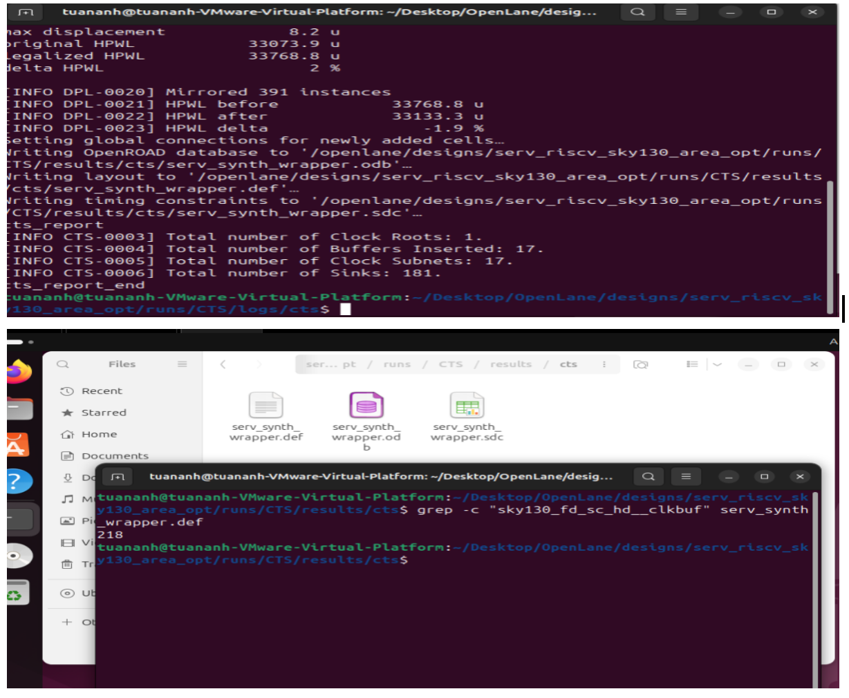
Hình 5.1: 17 bộ đệm tăng thêm (Terminal bên trên) nâng ổng số lượng Clock Buffer trong toàn bộ thiết kế lên 218 cells (Terminal bên dưới)
- Tối ưu hóa vị trí: Quá trình chèn bộ đệm gây ra sự xê dịch vị trí linh kiện (Displacement) rất nhỏ, kết quả là sau khi chèn thêm bộ đệm và tự động sắp xếp lại các cell cho hợp lý, chiều dài dây dẫn HPWL chỉ bị xê dịch rất nhỏ (Delta HPWL là -1.9%, tức là dây còn ngắn hơn một chút so với trước khi tinh chỉnh). Displacement trung bình chỉ là 0.1 $μm$, tối đa là $7.7 μm$.
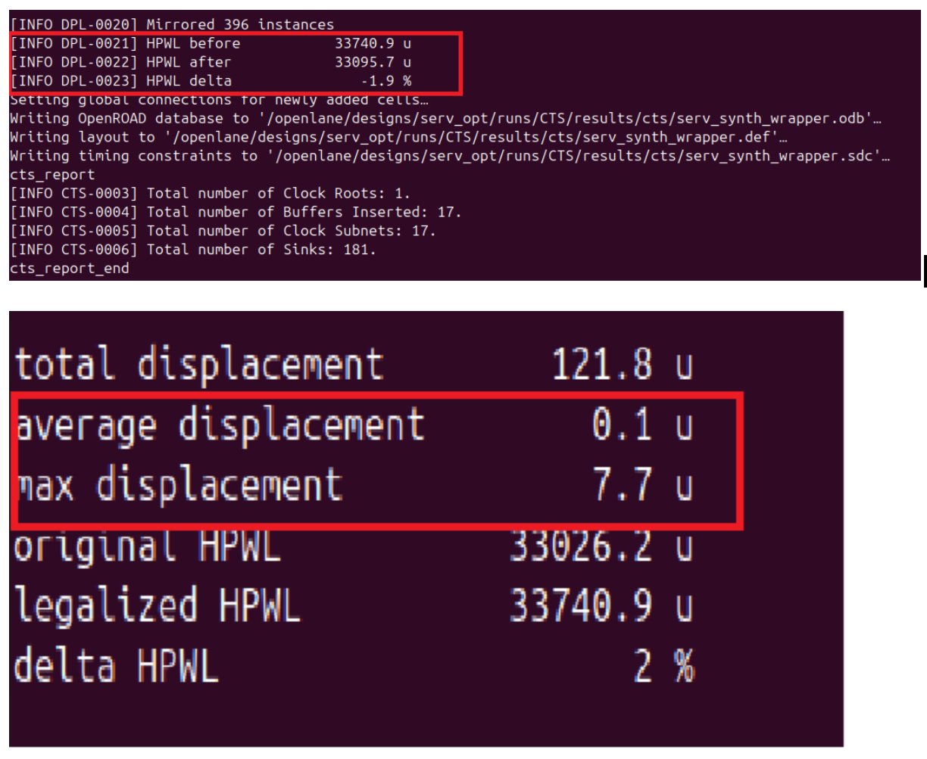
Hình 5.2: Tính khả thi của việc đi dây sau CTS

Bảng 5.1: Biến động tài nguyên hệ thống sau giai đoạn CTS
Chỉ số so sánh | Trước CTS  (Placement) | Sau CTS (Hiện tại) | Biến động (Delta)
Diện tích linh kiện (Cell Area) | 10,098 μm2 | 10,174 μm2 | +0.75% (0.76 μm2)
Mật độ sử dụng (Utilization) | 48% | 49% | +1%
Tổng số Clock Buffers | 201 cells | 218 cells | +17 cells
Chiều dài dây dẫn (HPWL) | 33.7688 μm | 33.1333 μm | −1.9% (Tối ưu hơn)
Việc chỉ hy sinh thêm $1\%$ mật độ diện tích để đổi lấy một mạng lưới xung nhịp vật lý ổn định được đánh giá là một mức chi phí cực kỳ thấp và hiệu quả trong thiết kế vi mạch.

Phân tích các thông số Skew (0.05ns) và Latency sau khi chèn buffer
Chất lượng của mạng lưới CTS được đánh giá thông qua hai chỉ số cốt lõi: Độ lệch xung nhịp (Clock Skew) và Độ trễ truyền dẫn (Latency). Kết quả trích xuất từ báo cáo phân tích thời gian (13-cts_sta.log) cho thấy các chỉ số đạt mức lý tưởng.
a, Phân tích Clock Skew:
Nhóm đã đạt được chỉ số Clock Skew thực tế là $0.05ns$, thấp hơn 50\% so với mục tiêu lý tưởng ban đầu (0.10ns). Giá trị này được tính toán dựa trên sự sai khác giữa điểm đến sớm nhất và muộn nhất của xung nhịp, sau khi đã loại bỏ các yếu tố bi quan dư thừa (CRPR):
$$Skew=\left(MaxLatency-MinLatency\right)-CRPR=\left(0.48ns-0.40ns\right)-0.03ns$$
$$=0.05ns$$
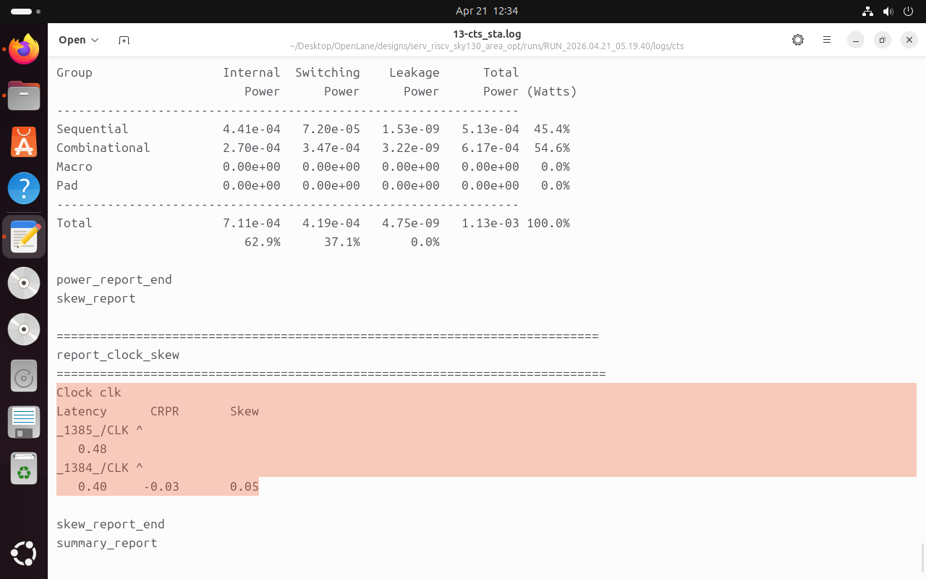
Hình 5.3: Báo cáo chi tiết độ lệch xung nhịp (Clock Skew) thực tế đạt mức 0.05ns.
b,Đánh giá hiệu năng thời gian (STA):
Sau khi mạng lưới đồng hồ vật lý được hình thành, các chỉ số Slack vẫn duy trì ở ngưỡng an toàn tuyệt đối, không ghi nhận bất kỳ vi phạm nào.
Bảng 5.2: Thông số thời gian sau khi hoàn thành CTS
Loại kiểm tra | Giá trị Slack | Trạng thái
Setup Slack (Max Path) | 10.87ns | Đạt (Biên an toàn cực lớn)
Hold Slack (Min Path) | 0.07ns | Đạt (Không có lỗi chạy đua)
TNS / WNS | 0.00 | Không vi phạm
c,Xác thực mạng lưới nguồn cho CTS:
Để đảm bảo 218 bộ đệm đồng hồ hoạt động ổn định, mạng lưới phân phối điện (PDN) đã được kiểm chứng lại. Hệ thống thiết lập 1182 nút PDN cho mỗi mạng nguồn/đất, đảm bảo mật độ cung cấp năng lượng đồng đều trên toàn bề mặt chip. Dòng log cuối cùng xác nhận: All PDN stripes are connected.
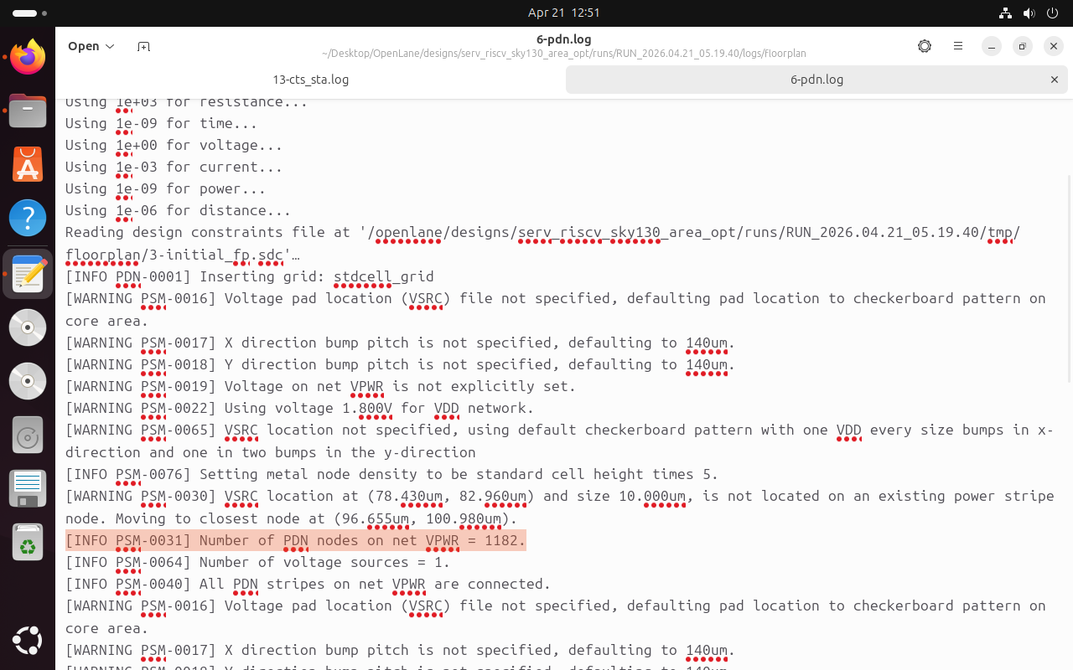
Hình 5.4: 1182 nút PDN cho mỗi net nguồn/đất, đảm bảo mật độ cung cấp điện năng đồng đều trên toàn bộ bề mặt chip.
Nhận xét chung: Giai đoạn CTS đã hoàn thành mục tiêu xây dựng một "hệ tuần hoàn" xung nhịp khỏe mạnh cho chip. Với biên an toàn Setup Slack lên tới hơn 10ns, thiết kế hiện tại hoàn toàn sẵn sàng cho bước đi dây chi tiết (Routing) cuối cùng mà không lo ngại về các rủi ro thời gian thực tế.
Kết quả layout thu được sau bước CTS như sau:
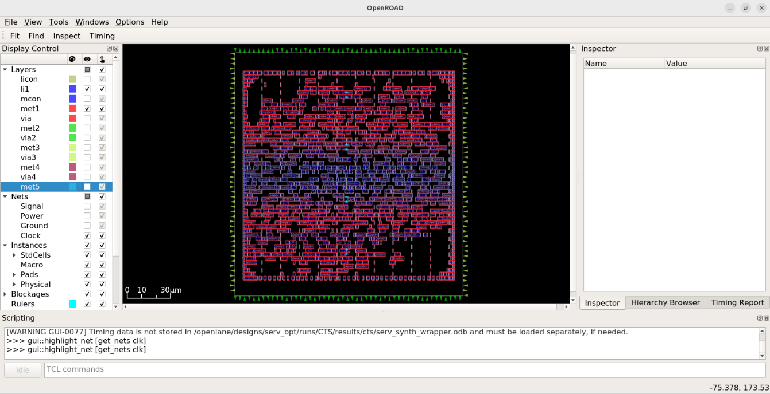
Hình 5.5: Mạng lưới dây dẫn đồng hồ không bị chồng chéo hoặc quá dày đặc ở khu vực cụ thể , thậm chí còn dư diện tích.

Thực thi đi dây chi tiết (Routing)

Vai trò của Routing sau CTS
Sau khi hoàn tất Clock Tree Synthesis, thiết kế không còn sử dụng clock lý tưởng mà đã có mạng phân phối xung nhịp vật lý. Bước Routing có nhiệm vụ hiện thực toàn bộ các kết nối tín hiệu bằng các lớp kim loại của tiến trình Sky130, đồng thời tuân thủ các ràng buộc về khoảng cách, độ rộng dây, via, antenna và khả năng thông mạch.
Đối với thiết kế SERV RISC-V theo hướng area_opt, Routing là bước có rủi ro cao vì mật độ cell được nén để tiết kiệm diện tích. Nếu tài nguyên kim loại không đủ, công cụ sẽ sinh overflow ở global routing hoặc còn lại các lỗi spacing/short ở detailed routing. Do đó, phần này tập trung chứng minh ba điểm: không có nghẽn mạch toàn cục, antenna được xử lý hết, và detailed routing đóng được các lỗi hình học về 0.

Định tuyến toàn cục và đánh giá nghẽn mạch
Global routing ước lượng đường đi tổng quát cho các net và đánh giá mức sử dụng tài nguyên theo từng lớp kim loại. Log 18-global.log cho thấy công cụ đã chạy thêm các vòng để loại bỏ overflow, sau đó đưa ra Final congestion report. Các lớp met1 và met2 có mức sử dụng cao nhất nhưng vẫn không xuất hiện overflow; tổng mức sử dụng tài nguyên là 31.44% và Total Overflow bằng 0.
Trích dẫn trong file log 18-global.log: L54-L64
L54 [INFO GRT-0096] Final congestion report:
L58 met1 Resource=5354 Demand=2251 Usage=42.04% Overflow=0/0/0
L59 met2 Resource=5359 Demand=2389 Usage=44.58% Overflow=0/0/0
L60 met3 Resource=3518 Demand=244 Usage=6.94% Overflow=0/0/0
L61 met4 Resource=1937 Demand=344 Usage=17.76% Overflow=0/0/0
L64 Total Resource=16630 Demand=5228 Usage=31.44% Overflow=0/0/0
Bảng 5.3: Tài nguyên global routing và overflow theo từng lớp kim loại.
Layer | Resource | Demand | Usage (%) | Total Overflow
li1 | 0 | 0 | 0.00 | 0
met1 | 5354 | 2251 | 42.04 | 0
met2 | 5359 | 2389 | 44.58 | 0
met3 | 3518 | 244 | 6.94 | 0
met4 | 1937 | 344 | 17.76 | 0
met5 | 462 | 0 | 0.00 | 0
Total | 16630 | 5228 | 31.44 | 0
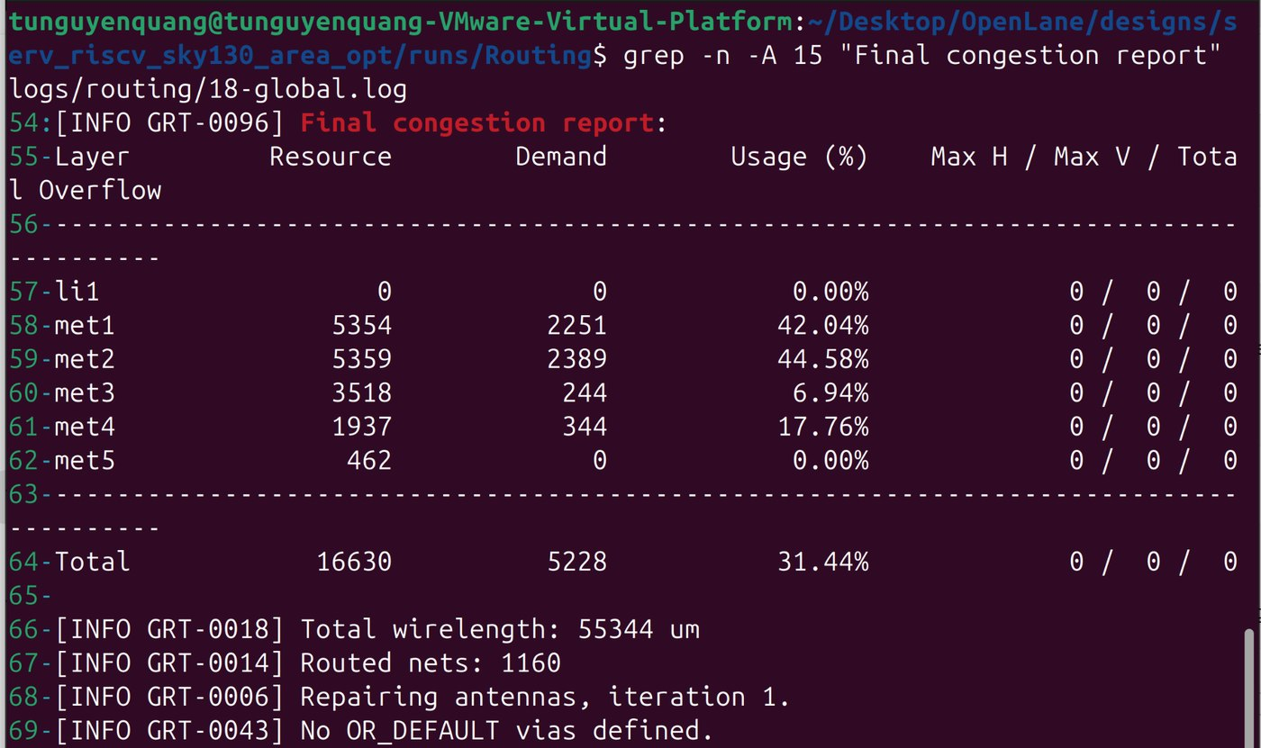
Hình 5.6: Final congestion report: tổng usage 31.44% và Total Overflow = 0 trên toàn bộ các lớp kim loại.
Kết quả này cho thấy thiết kế chưa bị quá tải ở mức định tuyến toàn cục. Mặc dù met1 và met2 là hai lớp được dùng nhiều nhất, mức usage chỉ khoảng 42-45%, vẫn còn dư địa cho detailed routing. Đây là cơ sở để khẳng định việc tối ưu diện tích chưa làm mất khả năng đi dây của thiết kế.

Kiểm soát hiệu ứng Antenna trong quá trình Routing
Hiệu ứng Antenna phát sinh trong quá trình chế tạo, khi các dây kim loại dài tích tụ điện tích trong plasma etching và có thể gây đánh thủng oxide cổng transistor. Theo báo cáo Antenna, nhóm dùng hai cơ chế kiểm soát: chèn antenna diode để xả điện tích dư và layer hopping qua via để ngắt chiều dài liên tục trên một lớp kim loại.
Trong log global routing, OpenROAD phát hiện 1 antenna violation ở vòng đầu, chèn 1 diode, reroute lại 746 net và sau vòng kiểm tra thứ hai số antenna violation còn lại bằng 0. Điều này cho thấy xử lý antenna đã được thực hiện ngay trong flow routing, không phải đợi đến cuối sign-off mới sửa thủ công.
Trích dẫn log - 18-global.log:L68-L77
L68 [INFO GRT-0006] Repairing antennas, iteration 1.
L70 [INFO GRT-0012] Found 1 antenna violations.
L71 [INFO GRT-0015] Inserted 1 diodes.
L72 [INFO GRT-0009] rerouting 746 nets.
L75 [INFO GRT-0006] Repairing antennas, iteration 2.
L77 [INFO GRT-0012] Found 0 antenna violations.
- Antenna diode được chèn tự động vào net có nguy cơ, tạo đường xả điện tích dư xuống substrate.
- Việc dùng nhiều via trong detailed routing cũng hỗ trợ layer hopping, làm giảm chiều dài dây liên tục trên một lớp kim loại.
- Sau khi reroute, log xác nhận số lỗi antenna bằng 0, đủ điều kiện tiếp tục detailed routing và sign-off.

Định tuyến chi tiết và quá trình đóng lỗi DRC ở mức router
Detailed routing hiện thực đường đi cụ thể theo track hợp lệ, đồng thời sửa các lỗi khoảng cách và short còn lại sau lần route đầu. Log 22-detailed.log cho thấy ban đầu công cụ ghi nhận 800 violations, sau đó qua các vòng tối ưu giảm dần xuống 357, 365, 4 và cuối cùng bằng 0.
Trích dẫn log - 22-detailed.log:L156-L366
L156 Start 0th optimization iteration -> L177 Number of violations = 800
L204 Start 1st optimization iteration -> L225 Number of violations = 357
L252 Start 2nd optimization iteration -> L273 Number of violations = 365
L299 Start 3rd optimization iteration -> L320 Number of violations = 4
L345 Start 4th optimization iteration -> L366 Number of violations = 0
Bảng 5.4: Quá trình giảm số DRC violations qua các vòng tối ưu của TritonRoute
Vòng tối ưu | Số violations còn lại | Ý nghĩa
Iteration 0 | 800 | Lần route đầu còn nhiều lỗi spacing/short.
Iteration 1 | 357 | Công cụ sửa được phần lớn lỗi ban đầu.
Iteration 2 | 365 | Dao động nhẹ do reroute lại các vùng kết nối.
Iteration 3 | 4 | Chỉ còn số lỗi rất nhỏ, chủ yếu liên quan metal spacing.
Iteration 4 | 0 | Detailed routing đóng sạch lỗi ở mức router.
Việc số lỗi giảm từ 800 về 0 cho thấy các lỗi ban đầu không phải lỗi cấu trúc thiết kế không thể sửa, mà là các vi phạm cục bộ được router xử lý qua quá trình rip-up/reroute và tối ưu track. Đây là minh chứng quan trọng cho khả năng routability của cấu hình area_opt.

Wirelength, via và phân bố lớp kim loại sau Detailed Routing
Sau khi detailed routing hoàn tất, tổng chiều dài dây thực tế là 38579 um. Dây dẫn tập trung chủ yếu trên met1 và met2, trong khi met3 và met4 đóng vai trò hỗ trợ đi vòng hoặc giải quyết các kết nối xa hơn. met5 không được sử dụng cho tín hiệu trong kết quả cuối, cho thấy thiết kế không phải đẩy routing lên lớp kim loại cao nhất để giải quyết nghẽn.
Trích dẫn log - 22-detailed.log:L389-L408
L389 [INFO DRT-0198] Complete detail routing.
L390 Total wire length = 38579 um.
L392 Total wire length on LAYER met1 = 16140 um.
L393 Total wire length on LAYER met2 = 16702 um.
L394 Total wire length on LAYER met3 = 3457 um.
L395 Total wire length on LAYER met4 = 2278 um.
L397 Total number of vias = 7536.
L402-L406 Up-via summary: li1=3409, met1=3738, met2=335, met3=54, met4=0.

Bảng 5.5: Phân bố wirelength sau detailed routing
Lớp | Wirelength (um) | Tỷ lệ xấp xỉ | Nhận xét
li1 | 0 | 0.00% | Không dùng cho wirelength tín hiệu chính.
met1 | 16140 | 41.84% | Lớp kim loại thấp, dùng nhiều cho kết nối cục bộ.
met2 | 16702 | 43.29% | Lớp routing chính, chiếm tỷ trọng lớn nhất.
met3 | 3457 | 8.96% | Hỗ trợ đi vòng và phân tán routing.
met4 | 2278 | 5.90% | Dùng ít hơn, chủ yếu hỗ trợ tuyến xa.
met5 | 0 | 0.00% | Không cần dùng trong kết quả tín hiệu cuối.

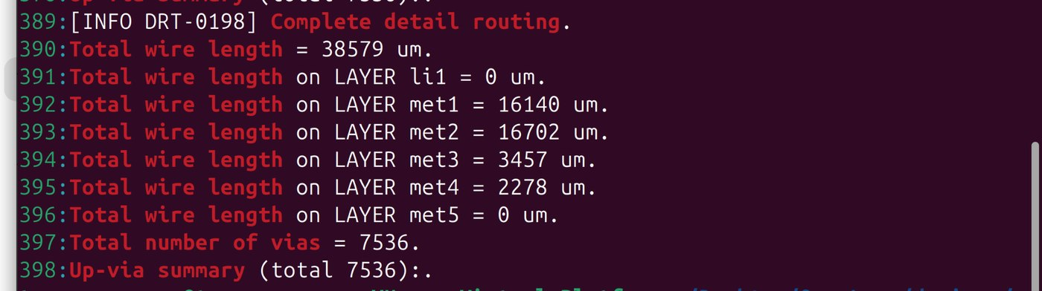
Hình 5.7: Kết quả detailed routing: tổng wirelength 38579 um và tổng số via 7536.
Bảng 5.6: Phân bố số lượng via sau detailed routing
Up-via tại lớp | Số lượng | Tỷ lệ xấp xỉ | Ý nghĩa
li1 | 3409 | 45.24% | Kết nối local interconnect lên met1.
met1 | 3738 | 49.60% | Chuyển từ met1 lên met2, chiếm tỷ trọng cao nhất.
met2 | 335 | 4.45% | Chuyển lên met3 cho tuyến dài hoặc đi vòng.
met3 | 54 | 0.72% | Một phần nhỏ tuyến cần lên met4.
met4 | 0 | 0.00% | Không cần chuyển lên met5.

Kiểm tra bất thường chiều dài dây
Sau khi routing hoàn tất, OpenLane chạy bước kiểm tra wire length để phát hiện các net có chiều dài bất thường. File 23-wire_lengths.log ghi nhận không có net nào vượt ngưỡng. Kết quả này hỗ trợ nhận định rằng không có đường dây bị kéo quá xa do nghẽn cục bộ hoặc do placement gây bất lợi.
Trích dẫn log - 23-wire_lengths.log:L4
L4 No wire length surpasses the threshold (Infinity um).
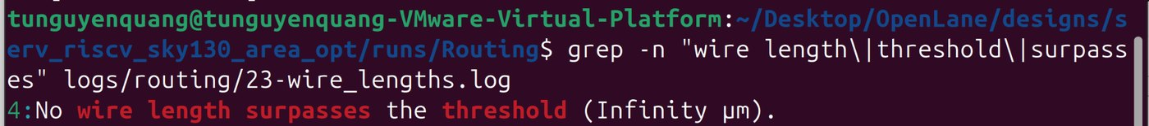
Hình 5.8: Kiểm tra wirelength threshold: không có wire length vượt ngưỡng.

Kích thước hình học và minh chứng layout sau routing
Về quy mô vật lý, log detailed routing ghi nhận die area ở dạng DBU là (0,0) đến (157205,167925), tương ứng khoảng 157.205 um x 167.925 um với đơn vị 1000 DBU/um. Thiết kế có 2928 components, 199 terminals, 2 special nets và 1162 nets. Thông tin này cho thấy bài toán routing ở mức vừa phải nhưng vẫn yêu cầu kiểm soát kỹ do mục tiêu tối ưu diện tích.
Trích dẫn log - 22-detailed.log:L26-L33
L26 Design: serv_synth_wrapper
L27 Die area: ( 0 0 ) ( 157205 167925 )
L30 Number of components: 2928
L31 Number of terminals: 199
L32 Number of snets: 2
L33 Number of nets: 1162
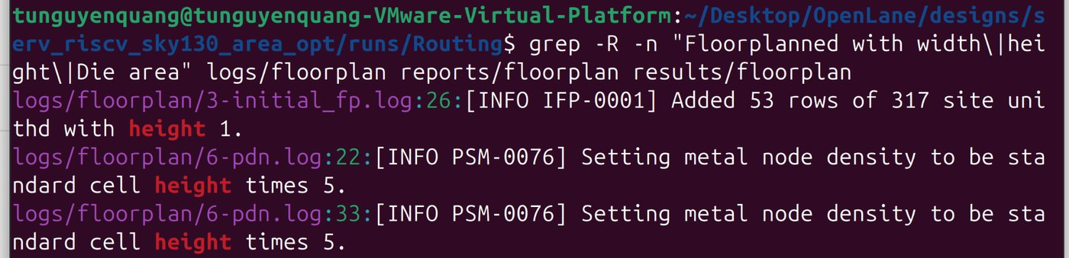
Hình 5.9: Trích xuất thông tin floorplan/core area và các dòng liên quan đến thiết lập hình học.
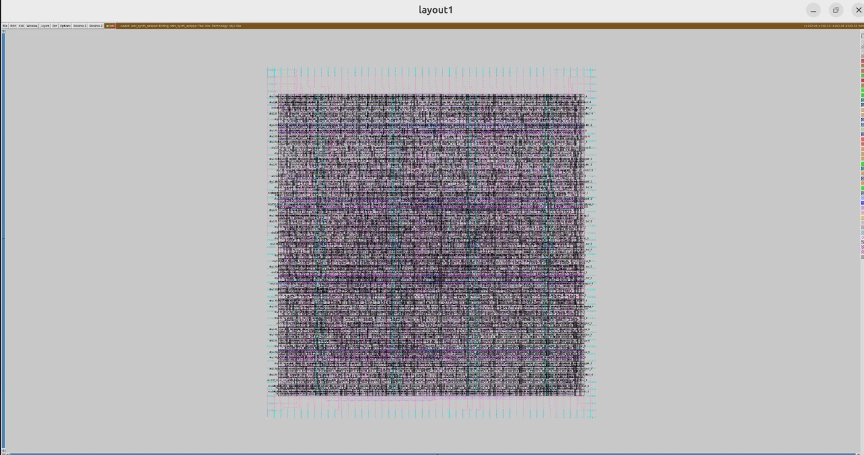
Hình 5.10: Layout tổng quan của serv_synth_wrapper sau routing, quan sát bằng Magic.

Nhận xét cho phần Routing
Tổng hợp các kết quả trên, có thể kết luận rằng bước Routing đã đạt yêu cầu kỹ thuật: global routing không có overflow, lỗi antenna được sửa về 0, detailed routing hoàn tất với 0 violations, tổng wirelength ở mức hợp lý và không có net vượt ngưỡng chiều dài dây. Những kết quả này cho thấy cấu hình tối ưu diện tích vẫn bảo toàn khả năng đi dây của thiết kế SERV RISC-V.

Kiểm tra vật lý (DRC/LVS)

Phạm vi kiểm tra trong phần 5.3
Sau khi routing hoàn tất, thiết kế cần được kiểm tra vật lý để xác nhận layout vừa đúng về hình học, vừa đúng về kết nối điện. Trong phạm vi phần 5.3, báo cáo tập trung vào hai kiểm tra chính: DRC bằng Magic và LVS bằng Netgen. Phần xuất GDSII cuối cùng và phần đánh giá STA/tổng hợp chỉ số toàn chip sẽ không trình bày sâu ở đây để dành cho Chương 6.

Kiểm tra DRC bằng Magic
DRC kiểm tra các quy tắc hình học của layout như khoảng cách kim loại, độ rộng dây, chồng lấn hình học và các ràng buộc công nghệ Sky130 [4]. Kết quả run_magic_drc cho thấy Magic chạy ở chế độ drc(full), không phát hiện lỗi và trả về COUNT = 0.
Trích dẫn log - 29-drc.log:L110-L113
L110 No errors found.
L111 [INFO]: COUNT: 0
L113 [INFO]: DRC Checking DONE (.../reports/signoff/drc.rpt)
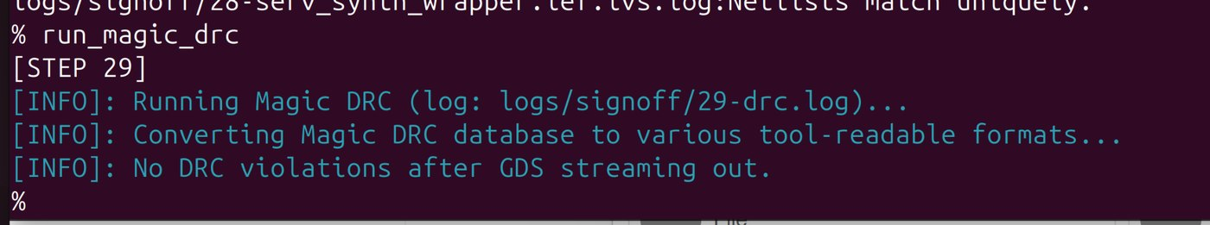
Hình 5.11: Kết quả chạy run_magic_drc: No DRC violations after GDS streaming out.
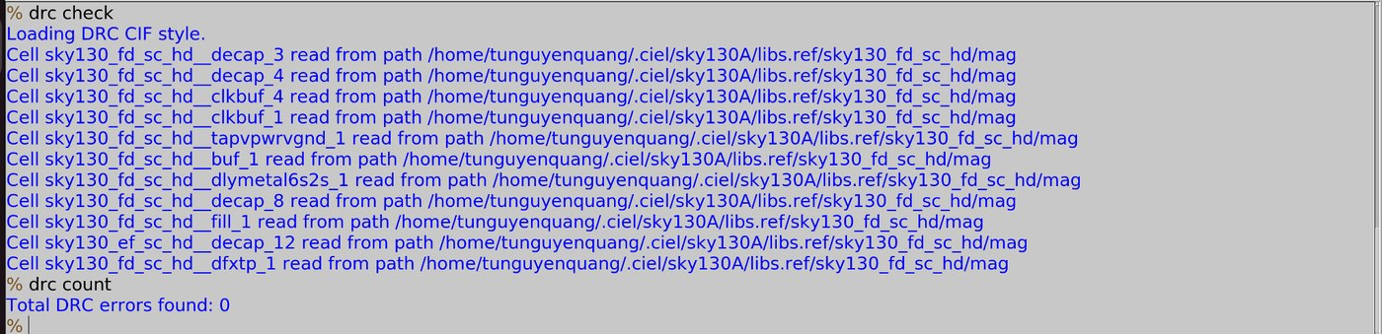
Hình 5.12: Kiểm tra trực tiếp trong Magic bằng drc check và drc count, kết quả Total DRC errors found: 0.
Kết quả này xác nhận rằng sau khi detailed routing và kiểm tra lại bằng Magic, layout không còn lỗi vật lý ở mức sign-off. Đây là điều kiện cần trước khi thực hiện LVS, vì một layout còn lỗi DRC có thể dẫn tới mismatch hoặc sai lệch khi trích xuất netlist vật lý.

Đối soát LVS bằng Netgen
LVS kiểm tra xem layout sau routing có tương đương với netlist tham chiếu hay không [5]. Khác với DRC chỉ kiểm tra hình học, LVS xác minh các kết nối điện, số lượng linh kiện, pin và thuộc tính. Flow chuẩn được sử dụng là run_magic_spice_export để trích xuất netlist vật lý, sau đó run_lvs để Netgen đối chiếu với netlist tham chiếu.
Trích dẫn log - 04_spice_export.txt:L179, L267-L268
L179 Processing serv_synth_wrapper
L267 Extracting serv_synth_wrapper into serv_synth_wrapper.ext:
L268 exttospice finished.
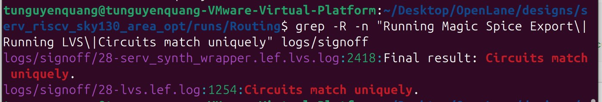
Hình 5.13: Quy trình sign-off qua Magic SPICE Export và LVS; log cho thấy circuits match uniquely.
Kết quả LVS tổng hợp báo không có sai khác về net, device, pin hoặc property. Đây là minh chứng trực tiếp rằng layout trích xuất từ Magic khớp với thiết kế tham chiếu, không có phần mạch bị thiếu, thừa hoặc nối sai.
Trích dẫn log - reports/signoff/28-serv_synth_wrapper.lvs.rpt
LVS reports no net, device, pin, or property mismatches.
Total errors = 0
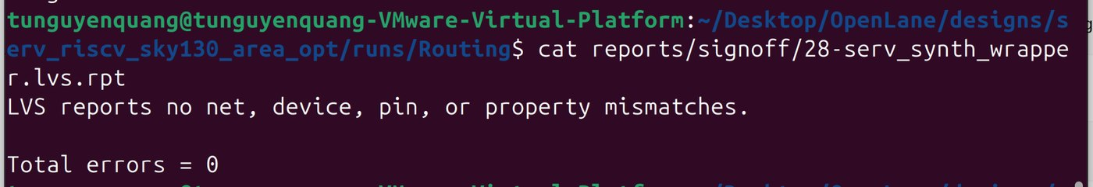
Hình 5.14: Báo cáo LVS chính: không có net/device/pin/property mismatches và Total errors = 0.
Trích dẫn log - 28-serv_synth_wrapper.lef.lvs.log:L2210, L2418
L2210 Netlists match uniquely.
L2418 Final result: Circuits match uniquely.
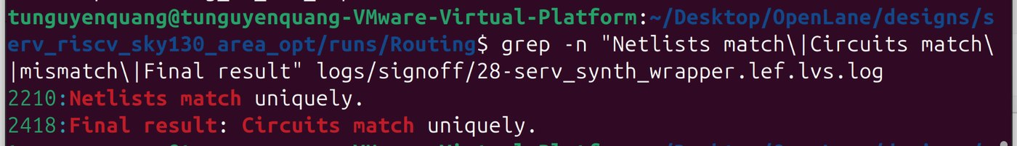
Hình 5.15: Netgen xác nhận Netlists match uniquely và Final result: Circuits match uniquely.

Kiểm tra liên thông PDN ở mức hỗ trợ sign-off
Mặc dù phân tích tổng thể mạng nguồn có thể đặt ở phần floorplan hoặc đánh giá cuối, trong phạm vi 5.3 cần nhắc ngắn gọn rằng layout sau routing chỉ có ý nghĩa khi các standard cell được cấp VPWR/VGND liên thông. Log PDN cho thấy mỗi mạng VPWR/VGND có 1182 node và toàn bộ PDN stripes đều connected.
Trích dẫn log - pdn_connectivity.txt:L24-L37
L24 Number of PDN nodes on net VPWR = 1182.
L26 All PDN stripes on net VPWR are connected.
L35 Number of PDN nodes on net VGND = 1182.
L37 All PDN stripes on net VGND are connected.
Các cảnh báo về vị trí voltage pad, bump pitch mặc định hoặc việc di chuyển VSRC tới node gần nhất không phải lỗi kết nối. Điểm quan trọng đối với phần này là kết quả cuối xác nhận cả VPWR và VGND đều connected.

Chỉ số STA
Trích dẫn log - logs/cts/13-cts_sta.log:L31098-L31113
L31098 tns 0.00
L31103 wns 0.00
L31108 worst slack 10.84 (Setup)
L31113 worst slack 0.06 (Hold)
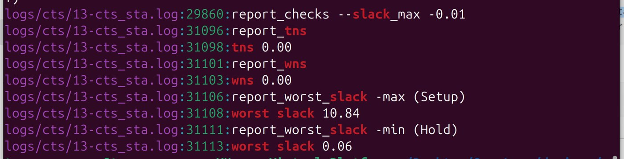
Hình 5.16: Minh chứng log STA sau CTS: WNS/TNS bằng 0, setup slack 10.84 ns và hold slack 0.06 ns.

Kết luận phần kiểm tra vật lý sau Routing
Kết quả kiểm tra sau routing cho thấy layout đã đạt đồng thời DRC clean và LVS clean. Magic DRC báo No errors found và COUNT = 0, trong khi Netgen LVS báo không có mismatch và circuits match uniquely. Kết hợp với kết quả routing ở phần 5.2, có thể khẳng định thiết kế sau routing đúng về hình học, đúng về kết nối điện và đủ điều kiện để chuyển sang phần đánh giá tổng thể ở Chương 6.
- Routing: Global overflow = 0; detailed routing đóng violations về 0.
- Antenna: phát hiện 1 violation, chèn 1 diode và sửa về 0 sau vòng repair thứ hai.
- Wirelength/via: total wirelength = 38579 um, total vias = 7536, không có net vượt ngưỡng chiều dài.
- DRC: Magic DRC clean, COUNT = 0.
- LVS: no net/device/pin/property mismatches, circuits match uniquely

Hoàn thiện bản vẽ GDSII
Sau khi hoàn tất quá trình đi dây và các bước kiểm tra vật lý, thiết kế được đưa sang bước hoàn thiện bản vẽ cuối cùng dưới định dạng GDSII. Đây là định dạng biểu diễn layout vật lý của chip, bao gồm các lớp kim loại, via, chân I/O, standard cell và các kết nối sau routing. Trong luồng OpenLane, file GDSII được tạo bằng công cụ Magic thông qua lệnh run_magic.
Phần này chỉ trình bày quá trình tạo và kiểm tra file GDSII đầu ra. Các kết quả DRC, LVS và STA đã được trình bày ở các mục trước hoặc sẽ được đánh giá tổng hợp ở Chương 6.Xuất bản vẽ GDSII bằng Magic
Sau khi detailed routing hoàn tất, nhóm thực hiện lệnh run_magic. Lệnh này cho phép Magic đọc dữ liệu layout sau routing từ file DEF, nạp các cell vật lý của thư viện sky130_fd_sc_hd, sau đó stream-out thiết kế sang định dạng GDSII.
Log 24-gdsii.log cho thấy Magic đã đọc dữ liệu DEF của thiết kế từ file kết quả routing:
Reading DEF data from file /openlane/designs/serv_riscv_sky130_area_opt/runs/Routing/results/routing/serv_synth_wrapper.def.
Sau khi đọc DEF, Magic xử lý đầy đủ các thành phần vật lý của thiết kế. Các dòng log chính được trích như sau:
Processed 2928 subcell instances total.
Processed 199 pins total.
Processed 2 special nets total.
Processed 1162 nets total.
Root cell box:
microns: 157.205 x 167.925 (0.000, 0.000), (157.205, 167.925)
[INFO]: GDS Write Complete
Các dòng trên xác nhận Magic đã xử lý 2928 instance của các cell con, 199 chân tín hiệu, 2 special nets và 1162 nets của thiết kế. Kích thước layout cuối được ghi nhận xấp xỉ 157.205 µm × 167.925 µm. Dòng “[INFO]: GDS Write Complete” là minh chứng trực tiếp cho việc quá trình stream-out GDSII đã hoàn tất thành công.
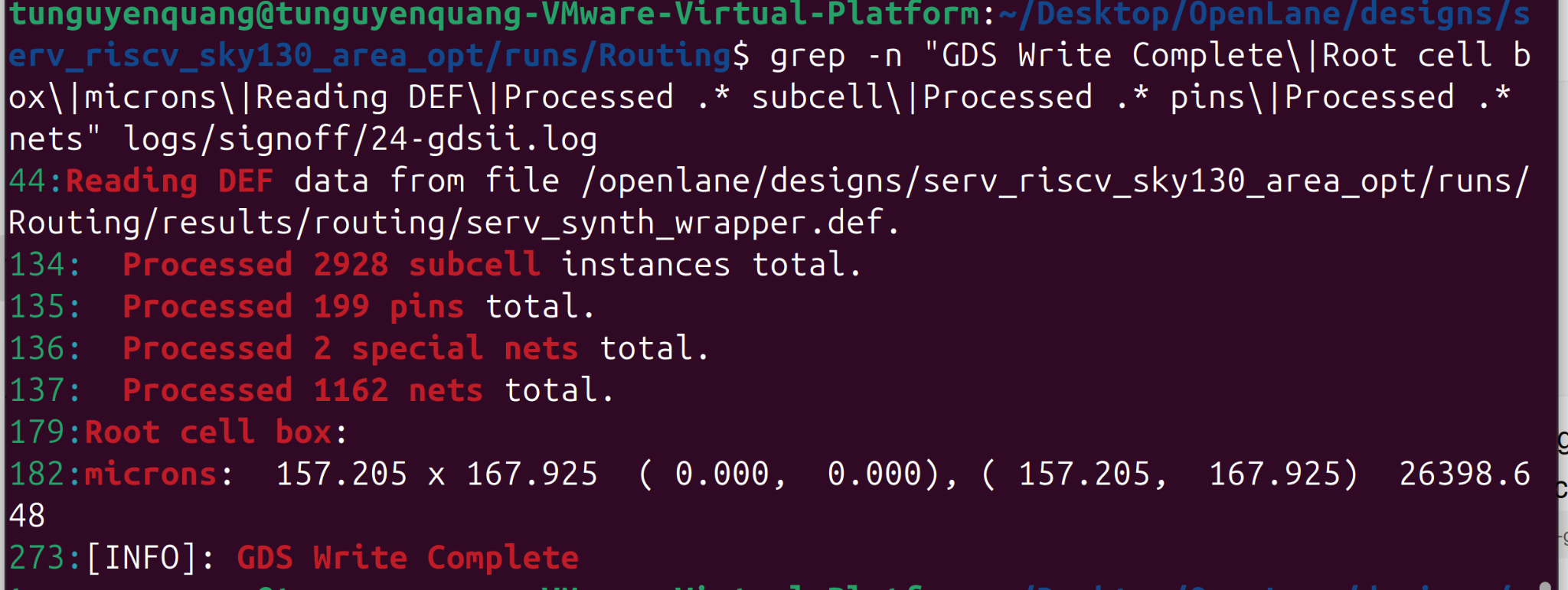
Hình 5.17: Log Magic xác nhận quá trình stream-out GDSII thành công, bao gồm số lượng subcell, pin, net và kích thước layout cuối.

Kiểm tra file GDSII đầu ra
Sau khi chạy run_magic, nhóm kiểm tra thư mục results/signoff để xác nhận các file đầu ra đã được tạo. Kết quả cho thấy file GDSII chính của thiết kế là serv_synth_wrapper.gds. Đây là bản vẽ vật lý cuối cùng của top module serv_synth_wrapper.
results/signoff/serv_synth_wrapper.gds
results/signoff/serv_synth_wrapper.mag
results/signoff/serv_synth_wrapper.lef
results/signoff/serv_synth_wrapper.spice
results/signoff/serv_synth_wrapper.sdf
Trong đó, file .gds là sản phẩm layout cuối cùng; file .mag là view dùng trong Magic; file .lef phục vụ mô tả abstract; file .spice phục vụ trích xuất netlist vật lý; và file .sdf phục vụ dữ liệu timing. Việc file serv_synth_wrapper.gds xuất hiện trong thư mục sign-off chứng minh quá trình tạo GDSII đã thành công.
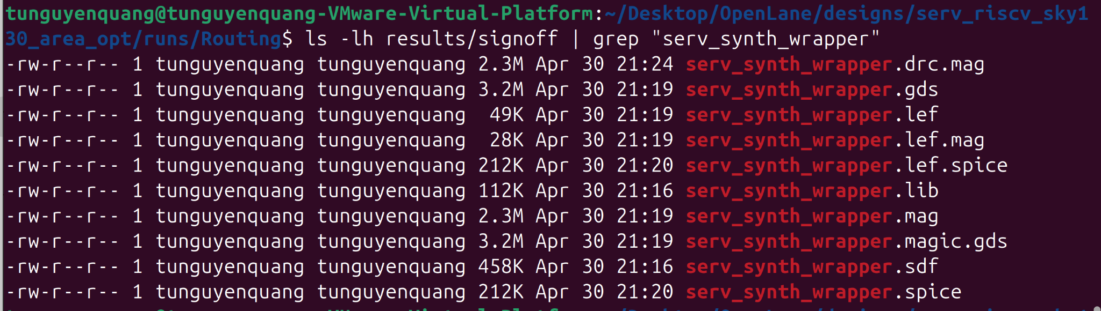
Hình 5.18: File serv_synth_wrapper.gds được tạo trong thư mục results/signoff, cùng các file sign-off liên quan của thiết kế.

Quan sát layout GDSII tổng quan
Sau khi file GDSII được tạo, nhóm mở lại layout bằng Magic để quan sát trực quan bản vẽ cuối. Ảnh tổng quan cho thấy toàn bộ vùng core đã được phủ bởi các standard cell, các đường kim loại và hệ thống chân I/O xung quanh.
Layout cuối có dạng hình chữ nhật, với các chân tín hiệu được bố trí dọc theo biên chip. Bên trong vùng core, các lớp kim loại được sử dụng để kết nối các cell sau placement và routing. Việc quan sát toàn cảnh layout giúp xác nhận rằng thiết kế đã được hoàn thiện thành một bản vẽ vật lý đầy đủ.
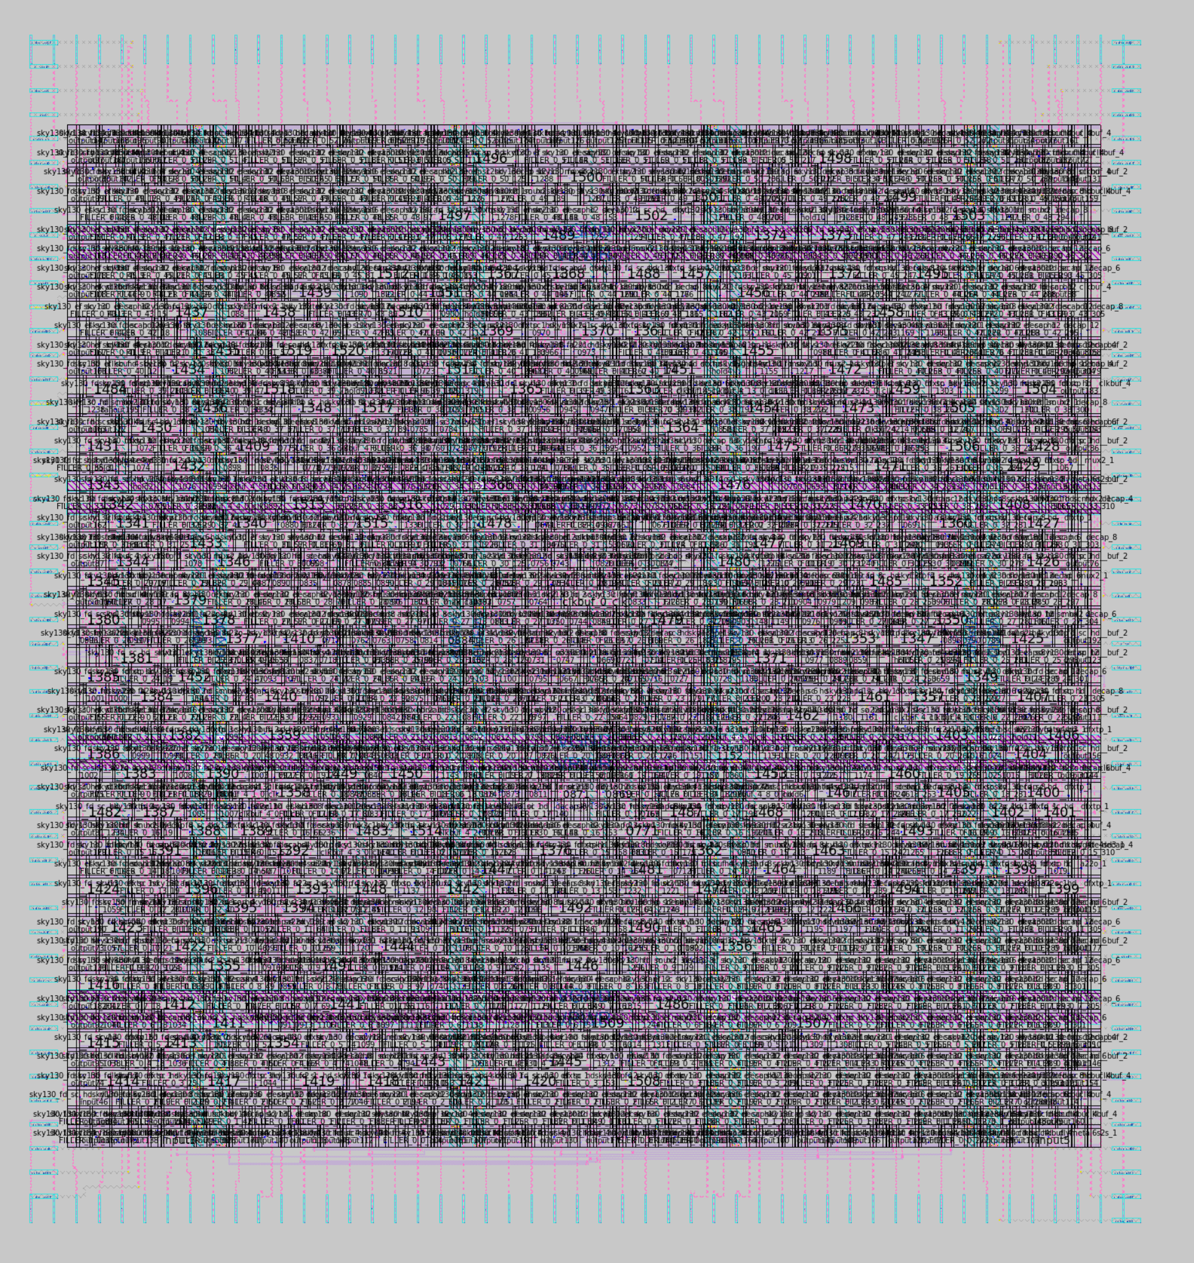
Hình 5.19: Layout tổng quan của serv_synth_wrapper sau khi hoàn thiện GDSII, quan sát bằng Magic.

Quan sát chi tiết vùng routing
Để kiểm tra rõ hơn cấu trúc bên trong layout, nhóm phóng to một vùng trong core. Ảnh phóng to cho thấy các hàng standard cell được đặt đều theo hàng, các lớp kim loại chạy ngang/dọc và các via nối giữa các lớp kim loại.
Các đường routing được phân bố trên nhiều lớp. Các lớp kim loại thấp đảm nhiệm phần lớn kết nối cục bộ giữa các standard cell, trong khi các đường kim loại khác hỗ trợ kết nối xa hơn và phân tán mật độ đi dây. Việc quan sát vùng zoom giúp minh họa trực quan kết quả của quá trình routing: các cell đã được nối với nhau bằng hệ thống dây kim loại và via hoàn chỉnh.
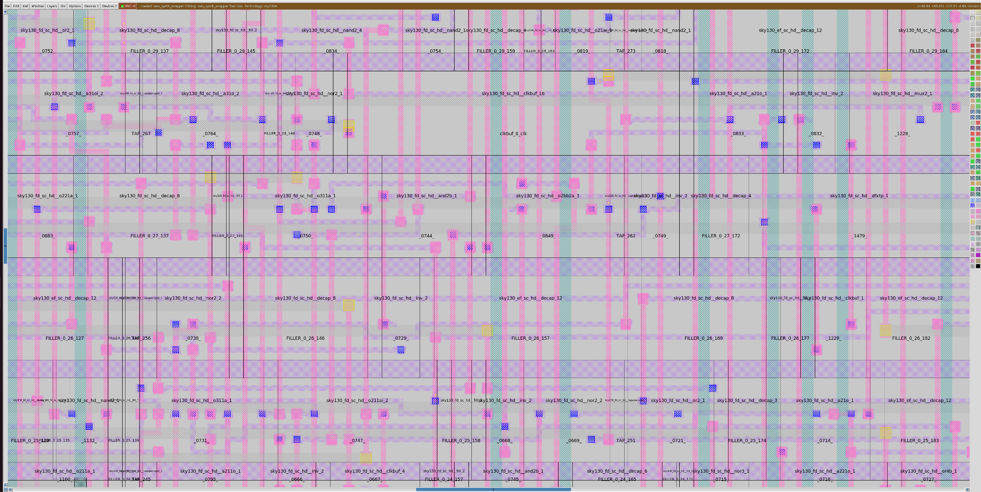
Hình 5.20: Ảnh phóng to vùng routing trong layout cuối, thể hiện các standard cell, đường kim loại và via sau khi hoàn thiện GDSII.

Kết luận phần hoàn thiện GDSII
Kết quả thực hiện cho thấy thiết kế serv_synth_wrapper đã được Magic xuất thành công sang định dạng GDSII. Log báo “GDS Write Complete”, file serv_synth_wrapper.gds đã xuất hiện trong thư mục results/signoff, và layout có thể được mở lại để quan sát trực quan bằng Magic.
Như vậy, sau các bước routing và kiểm tra sign-off trước đó, nhóm đã hoàn thiện được bản vẽ vật lý cuối cùng của nhân SERV RISC-V trên tiến trình Sky130. File GDSII này là kết quả đầu ra quan trọng của luồng RTL-to-GDSII và là cơ sở để đánh giá tổng thể thiết kế trong Chương 6.
Bảng 5.7: Tóm tắt kết quả hoàn thiện GDSII
Hạng mục | Kết quả
Top cell | serv_synth_wrapper
File DEF đầu vào | results/routing/serv_synth_wrapper.def
Số subcell instances | 2928
Số pins | 199
Số special nets | 2
Số nets | 1162
Kích thước layout | 157.205 µm × 167.925 µm
File GDSII đầu ra | results/signoff/serv_synth_wrapper.gds
Trạng thái stream-out | GDS Write Complete

ĐÁNH GIÁ TỔNG THỂ VÀ KẾT LUẬN

Phân tích Thời gian tĩnh (STA) cuối cùng: Đánh giá độ an toàn của Setup/Hold Slack.
Sau khi thiết kế hoàn tất Synthesis, Floorplan, Placement, CTS, Routing và Sign-off, các báo cáo STA được dùng để đánh giá lại độ an toàn thời gian. Chu kỳ clock mục tiêu là 20 ns, tương ứng tần số 50 MHz. Đây là tần số được duy trì xuyên suốt quá trình tối ưu vì mục tiêu chính của đề tài là tối ưu diện tích và hoàn thiện layout, không phải ép xung tối đa.
Bảng 6.1: Thông số STA
Thông số STA | Baseline khả thi | Bản tối ưu area_opt | Nhận xét
Clock period | 20 ns | 20 ns | Giữ cùng điều kiện so sánh
WNS/TNS | 0.00 ns / 0.00 ns | 0.00 ns / 0.00 ns | Không có slack âm
Setup | Không có setup violation | Không có setup violation; worst setup slack khoảng 10.84 ns | Biên setup an toàn
Hold | Không có hold violation | Hold slack dương, khoảng 0.06 ns | Không vi phạm hold time
Với bản baseline khả thi, log cuối flow thông báo không có hold violation và không có setup violation ở typical corner. Với bản tối ưu area_opt, các báo cáo trước đó ghi nhận WNS/TNS bằng 0, setup slack dương lớn và hold slack vẫn dương. Do đó, việc giảm kích thước layout ở bản area_opt không làm thiết kế mất ổn định về timing.
Nếu ước lượng sơ bộ theo setup slack của bản area_opt, critical path delay xấp xỉ: 20 ns - 10.84 ns = 9.16 ns. Tương ứng Fmax lý tưởng khoảng: Fmax ≈ 1 / 9.16 ns ≈ 109 MHz. Tuy nhiên, nhóm vẫn lựa chọn 50 MHz làm tần số mục tiêu để bảo toàn biên an toàn cho các bước sign-off và tập trung vào mục tiêu diện tích.

Tổng kết các chỉ số đạt được: Diện tích, mật độ linh kiện $(48\%)$ và tần số hoạt động.

Xác định mốc so sánh baseline
Khi chạy full flow OpenLane với config tối giản, luồng dừng tại bước IO Placement do thiết kế có 199 IO pins trong khi floorplan mặc định chỉ tạo 186 vị trí đặt IO khả dụng. Do đó, bản này không thể dùng làm mốc so sánh hoàn chỉnh vì không đi tới Routing, DRC, LVS và GDSII.
[ERROR PPL-0024] Number of IO pins (199) exceeds maximum number of available positions (186).
Để có mốc so sánh đầy đủ, nhóm tạo bản FULL_FLOW_BASELINE_FEASIBLE bằng cách chỉ nới FP_CORE_UTIL = 40. Bản này chạy full flow thành công, không dùng các tham số tối ưu mạnh như CELL_PAD = 0 hay PL_TARGET_DENSITY = 0.60, nên được xem là baseline khả thi để so sánh với bản area_opt:
Bảng 6.2: So sánh tổng quan giữa bản mặc định và bản tối ưu
Tiêu chí | FULL_FLOW_BASELINE_FEASIBLE | Area_opt / Routing
Mục đích | Mốc full flow khả thi | Bản nhóm tối ưu diện tích và routing
Thay đổi chính | Nới FP_CORE_UTIL = 40 để đủ IO placement | Giảm kích thước layout, tối ưu mật độ/routing
Trạng thái flow | Flow complete | Routing, DRC, LVS, GDSII hoàn tất
DRC/LVS | DRC clean, LVS match | DRC clean, LVS match

So sánh diện tích và kích thước layout

Bảng 6.3: So sánh diện tích và kích thước layout
Chỉ số | Baseline khả thi | Bản area_opt | Mức tối ưu
Core/floorplan area | 23332.38 µm² | 21021.01 µm² | Giảm 9.91%
GDS/root cell area | 28769.36 µm² | 26398.65 µm² | Giảm 8.24%
Cell/design area sau routing | 11853 µm² | 10060 µm² | Giảm khoảng 15.13%
Số subcell instances | 3209 | 2928 | Giảm 8.76%
Xét theo kích thước core/floorplan, bản baseline khả thi có diện tích khoảng 23332.38 µm², trong khi bản area_opt còn khoảng 21021.01 µm². Như vậy, diện tích vùng floorplan giảm khoảng 9.91%. Nếu xét theo bounding box GDSII, diện tích giảm từ 28769.36 µm² xuống 26398.65 µm², tương đương 8.24%.
Design area sau các bước tối ưu vật lý giảm từ khoảng 11853 µm² ở baseline xuống khoảng 10060 µm² ở bản area_opt, tương ứng mức giảm xấp xỉ 15.13%. Đây là mức cải thiện lớn hơn so với các so sánh cũ, vì mốc baseline hiện nay là bản full flow khả thi thực sự thay vì bản “standard” không còn phù hợp với định nghĩa của nhóm.

So sánh HPWL, wirelength và via

Bảng 6.4: So sánh HPWL, wirelength và via
Chỉ số | Baseline khả thi | Bản area_opt | Mức tối ưu
HPWL sau CTS | 35277.3 µm | 33341.4 µm | Giảm 5.49%
Detailed routing wirelength | 42035 µm | 38579 µm | Giảm 8.22%
Total vias | 7818 | 7536 | Giảm 3.61%
Global routing overflow | 0 | 0 | Cả hai đều không nghẽn toàn cục
HPWL sau CTS giảm từ 35277.3 µm ở baseline xuống 33341.4 µm ở bản area_opt, tương đương mức cải thiện 5.49%. Sau detailed routing, wirelength thực tế giảm từ 42035 µm xuống 38579 µm, tương đương 8.22%. Đây là kết quả đáng chú ý vì bản area_opt không chỉ giảm diện tích mà còn giảm được chiều dài dây thực tế.
Tổng số via cũng giảm từ 7818 xuống 7536, tương đương 3.61%. Việc giảm số via giúp giảm độ phức tạp routing và rủi ro ký sinh RC. Cả hai bản đều có global routing overflow bằng 0, nên kết quả tối ưu của area_opt không đánh đổi bằng nghẽn mạch.

Tổng hợp các kết quả sign-off
Bảng 6.5: Tổng hợp các kết quả sign-off
Nhóm kiểm tra | Baseline khả thi | Bản area_opt | Kết luận
Detailed routing DRC | No DRC violations | No DRC violations | Đạt
Magic DRC | COUNT = 0; No errors found | COUNT = 0; No errors found | Đạt DRC clean
LVS | No net/device/pin/property mismatches; Total errors = 0 | Netlists match uniquely; Total errors = 0 | Đạt LVS clean
GDSII | GDS Write Complete | GDS Write Complete | Xuất layout cuối thành công
STA | Không có setup/hold violations | Không có setup/hold violations | Đạt timing mục tiêu

Bảng tổng kết chỉ số chính
Bảng 6.6: Bảng tổng kết chỉ số chính
Chỉ số | Baseline khả thi | Bản area_opt | Mức thay đổi
Clock period | 20 ns | 20 ns | Không đổi
Tần số mục tiêu | 50 MHz | 50 MHz | Không đổi
Core/floorplan area | 23332.38 µm² | 21021.01 µm² | -9.91%
GDS/root cell area | 28769.36 µm² | 26398.65 µm² | -8.24%
Design area | 11853 µm² | 10060 µm² | -15.13%
HPWL sau CTS | 35277.3 µm | 33341.4 µm | -5.49%
Wirelength sau routing | 42035 µm | 38579 µm | -8.22%
Total vias | 7818 | 7536 | -3.61%
Global overflow | 0 | 0 | Không nghẽn
DRC | Clean | Clean | Đạt
LVS | Match | Match | Đạt
GDSII | Xuất thành công | Xuất thành công | Đạt

Kết luận và Hướng phát triển.

Kết luận
Nhóm đã hoàn tất quy trình thiết kế vật lý cho nhân SERV RISC-V trên tiến trình Sky130 bằng OpenLane. Luồng thiết kế đã đi qua các bước chính: Synthesis, Floorplan, Placement, CTS, Routing, DRC, LVS và xuất GDSII.
Kết quả thực nghiệm cho thấy bản full flow tự động tối giản của OpenLane không thể hoàn tất do lỗi IO placement, vì số lượng IO pins lớn hơn số vị trí đặt IO khả dụng. Sau khi tạo baseline khả thi với FP_CORE_UTIL = 40, flow chạy thành công. Trên cơ sở đó, bản area_opt cho thấy hiệu quả rõ rệt: giảm diện tích GDSII khoảng 8.24%, giảm core/floorplan khoảng 9.91%, giảm design area khoảng 15.13%, giảm HPWL sau CTS khoảng 5.49%, giảm wirelength sau detailed routing khoảng 8.22% và giảm số via khoảng 3.61%.
Quan trọng hơn, việc tối ưu không làm mất khả năng sign-off. Bản area_opt vẫn đạt global routing overflow bằng 0, detailed routing không có DRC violation, Magic DRC sạch lỗi, LVS khớp với netlist tham chiếu và file GDSII được tạo thành công. Kết quả STA cũng cho thấy thiết kế không có setup/hold violation ở clock mục tiêu 50 MHz.
Các kết quả chính có thể tổng kết như sau:
- Triển khai thành công nhân SERV RISC-V trên Sky130 bằng luồng OpenLane.
- Xây dựng được baseline khả thi để so sánh thay vì dùng bản full flow tối giản bị fail.
- Tối ưu được diện tích layout và đồng thời giảm wirelength/via.
- Đạt DRC clean, LVS clean và xuất GDSII thành công.
- Duy trì timing an toàn ở tần số mục tiêu 50 MHz.

Hạn chế
Thiết kế vẫn còn một số hạn chế. Thứ nhất, bản full flow tự động tối giản không thể hoàn tất nếu không nới floorplan, cho thấy thiết kế có số lượng IO lớn so với kích thước mặc định OpenLane tạo ra. Thứ hai, trong baseline khả thi vẫn xuất hiện cảnh báo về max fanout ở typical corner và cảnh báo IR drop do chưa định nghĩa VSRC_LOC_FILES; các cảnh báo này không làm flow fail nhưng cần được xử lý nếu tiến tới sign-off nghiêm ngặt hơn. Thứ ba, đề tài chưa đi sâu vào phân tích EM/IR đầy đủ, mô phỏng hậu layout với RC parasitic chi tiết và kiểm tra đa góc PVT ở mức tape-out công nghiệp.

Hướng phát triển
Trong các hướng phát triển tiếp theo, nhóm có thể thực hiện các công việc sau:
Khảo sát thêm các giá trị FP_CORE_UTIL, PL_TARGET_DENSITY, CELL_PAD và routing constraints để tìm điểm tối ưu tốt hơn giữa diện tích, timing và routability.
Bổ sung ràng buộc hoặc giải pháp xử lý max fanout violation để báo cáo sign-off sạch hơn ở typical corner.
Thực hiện phân tích IR drop với VSRC_LOC_FILES đầy đủ, sau đó đánh giá EM/IR và độ tin cậy nguồn/đất.
Chạy STA đa góc PVT với extraction ký sinh đầy đủ hơn để đánh giá tính ổn định trong điều kiện thực tế.
Tích hợp thêm ngoại vi như UART/SPI/GPIO hoặc bộ nhớ nhỏ để đánh giá khả năng mở rộng của phương án area_opt trên một SoC lớn hơn.
So sánh SERV với các nhân RISC-V nhỏ khác trên cùng Sky130 để đánh giá hiệu quả diện tích, công suất và khả năng đi dây.

TÀI LIỆU THAM KHẢO

[1] | M. Djupdal and M. Själander, "Minimizing the Energy Usage of Tiny RISC-V Cores," Seventh Workshop on Computer Architecture Research with RISC-V (CARRV), 2023.
[2] | C. Wolf, "Yosys Open SYnthesis Suite," 2026. [Online]. Available: https://yosyshq.net/yosys/.
[3] | I. Cadence Design Systems, RTL-to-GDSII Flow Course Version 5.0 - Lecture Manual., 2023..
[4] | J. Ousterhout, "Magic VLSI Layout Tool," [Online]. Available: http://opencircuitdesign.com/magic/. [Accessed 2026].
[5] | Open Circuit Design, "Netgen LVS Tool," 2026. [Online]. Available: http://opencircuitdesign.com/netgen/.
[6] | O. Kindgren, "SERV - The SErial RISC-V CPU," 2019. [Online]. Available: https://github.com/olofk/serv.
[7] | OpenLane Project, " OpenLane Documentation," [Online]. Available: https://openlane.readthedocs.io.
[8] | K. Nagarajan, "OpenROAD: Toward a Self-Driving...," 2021.

